建设项目环境影响报告表
（污染影响类）

项目名称： 衡阳桑德凯天再生资源科技有限公司3t/h沼气锅炉改扩建项目
建设单位（盖章）：衡阳桑德凯天再生资源科技
有限公司
编制日期： 二〇二五年十一月

中华人民共和国生态环境部制

目录
一、建设项目基本情况 1
二、建设项目工程分析 12
三、区域环境质量现状、环境保护目标及评价标准 25
四、主要环境影响和保护措施 33
五、环境保护措施监督检查清单 47
六、结论 49
附表 50
建设项目污染物排放量汇总表 50
附图1 建设项目地理位置图 51
附图2 现有项目平面布置图 52
附图3 环境保护目标分布图 53
附图4 现状监测布点图 54
附件1 营业执照 56
附件2 现有项目排污许可证 57
附件3 委托书 58
附件4 法人身份证 59
附件5 现有项目环评批复 60
附件6 现有、在建项目相关环评审批意见 61
附件7 环境质量现状监测报告 62
附件8 现有项目沼气检测报告 63
附件9 专家评审意见 64
附件10 专家签到表 65
附件11 日常考核专家意见 66

一、建设项目基本情况
建设项目名称 | 衡阳桑德凯天再生资源科技有限公司3t/h沼气锅炉改扩建项目
项目代码 | /
建设单位联系人 | 周凯波 | 联系方式 | 18570025908
建设地点 | 湖南省（自治区）衡阳市衡阳县（区）集兵乡（街道）太栗村罗坪组
地理坐标 | （112度37分7.17秒，27度01分39.94秒）
国民经济  行业类别 | D4430 热力生产和供应 | 建设项目  行业类别 | 四十一、电力、热力生产和供应业 91热力生产和供应工程 （包括建设单位自建 自用的供热工程）
建设性质 | 新建（迁建）  改建  扩建  技术改造 | 建设项目  申报情形 | 首次申报项目  不予批准后再次申报项目  超五年重新审核项目  重大变动重新报批项目
项目审批（核准/  备案）部门（选填） | / | 项目审批（核准/  备案）文号（选填） | /
总投资（万元） | 213 | 环保投资（万元） | 7.6
环保投资占比（%） | 3.57% | 施工工期 | 3个月
是否开工建设 | 否  是： | 用地（用海）  面积（m²） | 0
专项评价设置情况 | 本项目专项评价设置情况见表1-1。  表1-1 项目专项评价设置情况  综上，本项目无需设置专项评价。
  专项评价的类别 | 设置原则 | 本项目情况 | 是否设置
  大气 | 排放废气含有毒有害污染物¹、二噁英、苯并[a]芘、氰化物、氯气且厂界500米范围内有环境空气保护目标²的建设项目。 | 本项目排放废气不涉及有毒有害污染物、二噁英、苯并[a]芘、氰化物、氯气。 | 否
  地表水 | 新增工业废水直排建设项目（槽罐车外送污水处理站的除外）；新增废水直排的污水集中处理站。 | 本项目不涉及废水直排。 | 否
  环境风险 | 有毒有害和易燃易爆危险物质存储量超过临界量³的建设项目。 | 本项目有毒有害和易燃易爆危险物质最大存在总量与其临界量的比值Q<1，存储量未超过临界量。 | 否
  生态 | 取水口下游500米范围内有重要水生生物的自然产卵场、索饵场、越冬场和洄游通道的新增河道取水的污染类建设项目。 | 本项目由市政供水，无取水口，不属于新增河道取水的污染类建设项目。 | 否
  海洋 | 直接向海排放污染物的海洋工程建设项目。 | 本项目非海洋工程建设项目 | 否
  备注：1、废气中有毒有害污染物指纳入《有毒有害大气污染物名录》的污染物（不包括无排放标准的污染物）。2、环境空气保护目标指自然保护区、风景名胜区、居住区、文化区和农村地区中人群较集中的区域。3、临界量及其计算方法可参考《建设项目环境风险评价技术导则》（HJ169）附录B、附录C。
规划情况 | 无
规划环境影响  评价情况 | 无
规划及规划环境  影响评价符合性分析 | 无
其他符合性分析 | 1、产业政策符合性分析：  本项目为衡阳桑德凯天再生资源科技有限公司3t/h沼气锅炉改扩建项目，属于电力、热力生产和供应业中的热力生产和供应工程（包括建设单位自建自用的供热工程），根据国家发展和改革委员会令第7号《产业结构调整指导目录（2024年本）》中的相关规定，本项目不属于鼓励类、限制类和淘汰类的项目，属于允许类项目。同时，本项目所用设备均不属于《部分工业行业淘汰落后生产工艺装备和产品指导目录（2010年本）》中要求淘汰的设备。  综上，本项目的建设内容符合当前国家产业政策的要求。  2、选址合理性分析：  本项目为衡阳桑德凯天再生资源科技有限公司3t/h沼气锅炉改扩建项目，位于衡阳桑德凯天再生资源科技有限公司现有项目场地红线内，不新增用地，衡阳桑德凯天再生资源科技有限公司选址位于衡阳市衡阳县集兵镇太栗村罗坪组，用地类型为工业用地，符合土地利用规划要求。  根据现场勘查，衡阳桑德凯天再生资源科技有限公司3t/h沼气锅炉改扩建项目建于湖南省衡阳市衡阳县集兵镇太栗村罗坪组，位于衡阳第二生活垃圾填埋场西北面山谷，四周有自然山体阻隔，地势平坦。东面与衡阳第二生活垃圾填埋场渗滤液调节池及渗滤液处理站相距300m，南面与衡阳永清环保能源有限公司相邻。  项目选址不在文物保护单位、自然保护区、风景名胜区等环境敏感区域，与城市土地利用规划不冲突，符合城市土地利用的总体规划，不涉及占用永久基本农田和生态公益林，本项目在采取必要的环保措施后，其建设运营对周边环境影响不大，同时对照《自然资源要素支撑产业高质量发展指导目录（2024年本）》，本项目不属于其中的限制、禁止用地项目范围。  因此，本项目选址符合用地规划，选址合理。  3、“三线一单”控制要求符合性分析：  （1）生态保护红线  根据《湖南省生态保护红线》，湖南省生态保护红线划定面积为4.28万平方公里，占全省国土面积的20.23%。全省生态保护红线空间格局为“一湖三山四水”：“一湖”为洞庭湖（主要包括东洞庭湖、南洞庭湖、横岭湖、西洞庭湖等自然保护区和长江岸线），主要生态功能为生物多样性维护、洪水调蓄。“三山”包括武陵-雪峰山脉生态屏障，主要生态功能为生物多样性维护与水土保持；罗霄-幕阜山脉生态屏障，主要生态功能为生物多样性维护、水源涵养和水土保持；南岭山脉生态屏障，主要生态功能为水源涵养和生物多样性维护，其中南岭山脉生态屏障是南方丘陵山地带的重要组成部分。“四水”为湘资沅澧（湘江、资水、沅江、澧水）的源头区及重要水域。  本项目位于湖南省衡阳市衡阳县集兵镇太栗村罗坪组，不在上述生态保护红线范围内，符合《湖南省生态保护红线》要求。  （2）环境质量底线  项目选址区域为环境空气功能区二类区，执行二级标准。根据衡阳县环境空气现状监测统计结果，项目周边区域环境质量良好，且营运期锅炉的沼气经低氮燃烧，通过集气管道收集废气，并通过15m排气筒进行排放后，对周围环境影响较小。  项目区域水环境质量较好，水质满足《地表水环境质量标准》（GB3838-2002）II类标准。本项目雨污分流，生产废水主要为离子交换树脂再生废水、纯水制备废水及锅炉排水，依托厂区污水处理系统处理，达到《污水综合排放标准》（GB8978-1996）表4中三级标准后，进入衡阳第二生活垃圾填埋场渗滤液污水处理站进行深化处理。因此，项目建成后对周围水环境质量影响较小。  项目所在区域为2类声环境功能区，根据环境噪声现状监测结果，项目区域目前能够满足《声环境质量标准》（GB3096-2008）中2类标准要求，本项目建成通过采取合理布局，减震、隔声、距离衰减等相应的措施后其噪声量减小，对周边环境产生的影响较小。  综上，本项目建设符合环境质量底线要求。  （3）资源利用上限  本项目不属于高耗能、高污染型项目。项目建设过程中所利用的资源主要为水、电和沼气，均为清洁能源，项目运行过程通过内部管理、设备选择、原辅材料的选用和管理、废物回收利用、污染治理等多方面采取合理可行的防治措施，以“节能、降耗、减污”为目标，有效的控制污染。本项目的水、电和沼气等资源利用不会突破区域的资源利用上线。  （4）生态环境准入清单  根据《衡阳市生态环境局关于发布衡阳市生态环境分区管控更新成果（2023年版）的通知》（衡环发〔2024〕194号中附件3：衡阳市生态环境准入清单（2023年版），可知本项目所在区域属于衡阳市重点管控单元，环境管控单元编码为ZH43042130002。本环评对照衡阳市生态环境准入清单分析本项目是否与生态环境管控区相适应，具体内容见表1-2。  表1-1 生态空间管控区域规划保护内容  表1-2 与衡阳市生态环境准入清单符合性分析  综上所述，本项目建设符合“三线一单”的控制要求。  4、与《湖南省湘江保护条例》（2023年修订）符合性分析  根据《湖南省湘江保护条例》（2023年修订），本项目与相关规定相符，具体符合性分析见下表：  表1-3 与《湖南省湘江保护条例》（2023年修订）相关规定符合性分析  5、与《湖南省“十四五”生态环境保护规划》的符合性分析  本项目与《湖南省“十四五”生态环境保护规划》相关要求的符合性分析详见表1-4。  表1-4 与《湖南省“十四五”生态环境保护规划》符合性分析表  综上，本项目的建设符合《湖南省“十四五”生态环境保护规划》的相关要求。  6、与《湖南省空气质量持续改善行动计划实施方案》（湘政办发〔2024〕33号）的符合性分析  本项目与《湖南省空气质量持续改善行动计划实施方案》（湘发改规划〔2018〕373号）的具体符合性分析情况见表1-5。  表1-5 项目与《湖南省空气质量持续改善行动计划实施方案》的符合性分析表  综上所述，本项目的建设符合《湖南省空气质量持续改善行动计划实施方案》（湘政办发〔2024〕33号）的相关要求。  7、与《衡阳市“十四五”生态环境保护规划》的符合性分析  根据规划主要指标要求，“十四五”期间共设置生态环境保护主要指标26项，其中约束性指标12项，预期性指标14项，涵盖绿色低碳、环境治理、生态保护、风险防控四大领域。  根据衡阳市生态环境局发布的《衡阳市2024年12月及1-12月环境质量状况》，2024年衡阳县为环境空气质量达标区，距离本项目所在区域最近的地表水监测断面为鱼石村断面，为达标断面，环境质量较好。本项目在落实好本环评报告提出的污染防治措施后，运营期对区域环境影响较小，符合《衡阳市“十四五”生态环境保护规划》的相关要求。  8、与《衡阳市“十四五”空气质量改善规划》的符合性分析  本项目与《衡阳市“十四五”空气质量改善规划》相关要求的符合性分析详见表1-6。  表1-6 与《衡阳市“十四五”空气质量改善规划》的符合性分析  综上，本项目的建设符合《衡阳市“十四五”空气质量改善规划》的相关要求。
  环境管控单元编码 |  | ZH43042130002
  行政区划 | 省 | 湖南省
  行政区划 | 市 | 衡阳市
  行政区划 | 县 | 衡阳县
  单元分类（km²） |  | 768.84
  涉及乡镇（街道） |  | 樟木乡/集兵镇/界牌镇/杉桥镇/石市镇/台源镇/渣江镇
  主体功能定位 |  | 集兵镇/杉桥镇/石市镇/台源镇/樟木乡：农产品主产区  渣江镇：城市化地区  界牌镇：重点生态功能区
  经济产业布局 |  | 生态农业、生态旅游、畜禽养殖、竹木加工、农副产品加工等。  界牌镇以瓷泥加工和集散、日用陶瓷、建筑卫生陶瓷和特种工业陶瓷生产产业为主，配套物流服务产业
  主要环境问题 |  | 1、界牌镇高岭土、钠长石开采水土流失、生态破坏，废水未能实现“零排放”，其他乡镇污水管网配套建设滞后；  湖南岣嵝峰国家森林公园、湖南南岳衡山国家级自然保护区、湖南衡阳黄门寨省级地质公园、湘江衡阳段四大家鱼国家级水产种质资源保护区
  序号 | 管控维度 | 管控要求 | 本项目情况 | 是否符合
  1 | 主要属性 | 集兵镇  ▉红线/一般生态空间 森林公园/生物多样性保护功能重要区/水土流失敏感区/水源涵养重要区  ▉大气环境优先保护区/大气高排放重点管控区/大气环境受体敏感重点管控区——湖南岣嵝峰国家森林公园、衡阳县樟木乡永清环保有限公司  ▉农用地优先保护区/建设用地重点管控区 中高风险企业用地 | 本项目位于湖南省衡阳市衡阳县集兵镇太栗村罗坪组，不涉及生态红线；项目不属于大气环境优先保护区，不属于农用地优先保护区。 | 符合
  2 | 空间布局约束 | （1.1）除在安全或者产业布局等方面有特殊要求的以外，新建有污染物排放的工业项目，应当按照规定进入工业园区或者工业集聚区。  （1.2）养殖业按划定的禁养区、限养区、适养区实施分类管理。 | （1.1）本项目为改扩建项目，不属于新建项目；  （1.2）本项目不属于养殖业。 | 符合
  3 | 污染物排放管控 | （2.1）因地制宜开展农村生活污水处理设施建设，完善“五位一体”的县域农村生活污水治理设施运维管理体系，建立长效的农村生活污水运行管理机制。  （2.2）重点行业企业实施强制清洁生产审核，重点工业企业完成无组织排放治理改造；强化重点行业挥发性有机物污染治理，实行区域内VOCs排放等量或倍量削减替代，交通运输设备制造、工程机械制造和家具制造行业全面推行油性漆改水性漆。禁止露天烧烤直排，禁止垃圾露天焚烧。禁止在商住、学校、医疗、养老机构、人口密集区和公共服务设施等周边新建有色金属冶炼、化工等行业企业。  （2.3）完善垃圾收集外运设施，建立外运处理制度，禁止在集镇、居民点及其附近任意焚烧；加强畜禽养殖污染防治。畜禽规模养殖场（小区）配套建设废弃物处理设施的比例达到85%以上。 | （2.1）本项目不涉及农村生活污水处理设施建设；  （2.2）本项目为重点工业企业，项目沼气经锅炉低氮燃烧后，产生的废气通过管道经15m高空排气筒排放。本项目不涉及气体无组织排放；本项目不涉及VOC_{S}排放；本项目不涉及露天烧烤直排，垃圾露天焚烧；本项目不涉及金属冶炼、化工企业。  （2.3）本项目固体废物主要为纯水制备废过滤材料（含活性炭滤芯和RO膜），由厂家进行回收；本项目不涉及畜禽养殖。 | 符合
  4 | 环境风险防控 | （3.1）加强生态环境保护日常监管和线下监控，健全环境风险预警防控体系，推进重点流域、重要水源地风险防控；建立生态环境风险隐患排查制度和重大生态环境风险源数据库，实行动态跟踪监控和管理；设立生态环境风险监督员，及时核查核实群众举报、舆情反映等渠道获取的问题，建立问题清单和整改清单，消除环境风险。  （3.2）加强污染耕地环境风险控制。对已污染的耕地实施分类管理，采取农艺调控、种植业结构调整、土壤污染治理与修复等措施，确保耕地安全利用；污染严重且难以修复的耕地依法划定为农产品禁止生产区域。加强农用土地复垦风险评估管理。 | （3.1）企业已制定能源管理制度、开启绿色制造三年行动计划，加强生态环境保护日常监管和监控，健全环境风险预警防控体系，消除环境风险。  （3.2）本项目不涉及污染耕地。 | 符合
  5 | 资源开发效率要求 | （4.1）能源：鼓励企业使用清洁能源，营造全社会节能减排和保护环境的良好氛围。激发用户侧可再生能源电力需求，鼓励用户绿色出行。  （4.2）水资源：落实水资源消耗总量和强度双控行动，推动经济社会发展布局与水资源承载能力相适应。 | （4.1）本项目使用的能源为水、电、沼气，不使用煤、高硫、中硫原煤及重油等燃料  （4.2）本项目拟落实水资源消耗总量和强度双控行动，满足资源开发效率要求。 | 符合
  批复要求 | 本项目情况 | 是否符合
  禁止在湘江流域饮用水水源一级保护区内设置排污口（渠），禁止新建、改建、扩建与供水设施和保护水源无关的建设项目；已经设置排污口（渠）、建成与供水设施和保护水源无关的建设项目，县级以上人民政府应当在省人民政府规定期限内组织拆除或者关闭。禁止在湘江流域饮用水水源一级保护区内从事网箱养殖、旅游、游泳、垂钓或者其他可能污染饮用水水体的活动。 | 本项目地表水环境为三渡河（农田灌溉）、湘江（III类水体（工业、渔业、景观娱乐用水区））、横江铺河，未涉及湘江流域饮用水水源一级保护区。 | 符合
  禁止在湘江流域饮用水水源二级保护区内设置排污口（渠），禁止新建、改建、扩建排放污染物的建设项目；已经设置排污口（渠）、建成排放污染物的建设项目，县级以上人民政府应当在省人民政府规定期限内组织拆除或者关闭。 | 本项目地表水环境为三渡河（农田灌溉）、湘江（III类水体（工业、渔业、景观娱乐用水区））、横江铺河，未涉及湘江流域饮用水水源二级保护区。 | 符合
  禁止在湘江干流岸线一公里范围内新建、扩建化工园区和化工项目。禁止在湘江干流岸线一公里范围内新建、改建、扩建尾矿库；但是以提升安全、生态环境保护水平为目的的改建除外。 | 本项目位于湖南省衡阳市衡阳县集兵镇太栗村罗坪组，距离湘江直线距离2810 m，在出湘江干流岸线一公里范围外  ；本项目不涉及尾矿库建设。 | 符合
  规划要求 | 本项目情况 | 符合性
  推动能源结构持续优化。优化能源结构，构建清洁低碳、安全高效的现代能源体系，控制化石能源消费总量，合理控制煤炭消费总量，提升煤炭清洁化利用率，“十四五”期间煤炭消费基本达峰，形成以非石化能源为能源消费增量主体的能源结构。加快推进以风电、光伏发电为主的新能源发展，统筹发展水能、氢能、地热、生物质等优质清洁能源。 | 本项目使用能源为电能和沼气，均为清洁能源。 | 符合
  深入打好碧水保卫战。深化重点领域水污染治理。补齐城乡污水收集和处理设施短板，加强生活源污染治理，完善城市污水管网建设，实现建成区污水管网全覆盖，改造老旧破损管网及检查井，系统解决管网漏损问题。以企业和工业聚集区为重点，推进工业园区污水处理设施分类管理、分期升级改造，实施省级及以上工业园区专项整治行动，实现省级及以上工业园区污水管网全覆盖、污水全收集、污水集中处理设施稳定达标运行、进出水水质在线监控并联网正常，规范设置园区集中污水处理设施排污口，建立园区水环境管理“一园一档”。 | 本项目拟改扩建的锅炉，包含离子交换树脂再生废水、纯水制备废水及锅炉排水，其废水属于清洁废水，依托厂区污水处理系统处理，达到《污水综合排放标准》（GB8978-1996）表4中三级标准后，进入衡阳第二生活垃圾填埋场渗滤液污水处理站进行深化处理。 | 符合
  深入打好蓝天保卫战。  强化重点行业VOCs科学治理。以工业涂装、石化、化工、包装印刷、油品储运销等行业为重点，实施企业VOCs原料替代、排放全过程控制。按照“分业施策、一行一策”的原则，加大低VOCs含量原辅材料的推广使用力度，从源头减少VOCs产生。推进使用先进生产工艺设备，减少无组织排放。实行重点排放源排放浓度与去除效率双重控制。加强汽修行业VOCs综合治理，加大餐饮油烟污染治理力度，推进县级以上城市餐饮油烟治理全覆盖。  强化扬尘污染精准科学管控。县级以上城市建成区内房屋建筑和市政基础设施工程施工工地严格落实扬尘防控“六个100%”，全面推行绿色施工，将绿色施工纳入企业资质评价、信用评价。  开展细颗粒物达标行动。持续降低环境空气细颗粒物水平，巩固改善大气环境质量。 | 本项目仅为沼气锅炉改造，不涉及VOCs的产生和处理。 | 符合
  《湖南省空气质量持续改善行动计划实施方案》文件要求 | 本项目情况 | 符合性
  推动低VOCs含量原辅材料和产品源头替代。  严格执行VOCs含量限值标准，严格控制生产和使用高VOCs含量原辅材料建设项目。以工业涂装、包装印刷、家具制造和电子行业等为重点，指导企业制定低（无）VOCs含量原辅材料替代计划，大力推动“应替尽替”。室外构筑物防护和城市道路交通标志推广使用低（无）VOCs含量涂料。 | 本项目不涉及VOCs的产生和处理。 | 符合
  实施工业炉窑清洁能源替代。  以使用高污染燃料的工业炉窑为重点，大力推进电能、天然气替代。新改扩建加热炉、热处理炉、干燥炉、熔化炉原则上采用清洁低碳能源。全省原则上不再新增燃料类煤气发生炉，逐步淘汰固定床间歇式煤气发生炉 | 本项目燃气锅炉采用沼气为燃料，为清洁能源，不使用燃煤。 | 符合
  深化扬尘污染综合治理。  大力推行绿色施工，将防治扬尘污染费用纳入工程造价，推动长距离线性工程实行分段施工。推进装配式建筑发展，完善装配式建筑项目库。到2025年，全省城镇新开工装配式建筑面积占新建建筑面积的比例达到52%；地级城市建成区道路机械化清扫率保持90%以上，县级城市保持80%以上。运用综合手段排查建立城市裸露地块清单，采取绿化、遮盖等措施及时整治扬尘。 | 本项目施工期主要进行设备安装和配套设施建设，施工期只需进行简单的锅炉设备安装，没有土建和其他施工。因此施工活动影响很小，施工期短，对周边环境影响不大；项目运营期产生的污染物主要有颗粒物、二氧化硫和氮氧化物，主要来源于燃料燃烧，即沼气的燃烧，经锅炉低氮燃烧后，产生的废气通过集气管道收集后经15m高空排气筒排放。 | 符合
  规划要求 | 本项目情况 | 符合性
  优化能源结构，加快能源清洁低碳高效发展  推进能源结构优化，大力发展清洁能源。优化能源结构，提升供给侧非化石能源比重，提高消费侧电力比重，增加天然气供应量，降低煤炭消费比重。积极发展太阳能光伏、风申、生物质能等清洁能源，推进非化石能源规模化利用。大力推进电能替代煤炭，积极稳妥推进以气代煤，因地制宜推进生物质等能源代煤，开展氢能源代煤示范。推进热电联产、集中供热和工业余热利用，关停热电联产集中供热管网覆盖区域内的燃煤锅炉、工业窑炉。 | 本项目燃气锅炉采用沼气为燃料，为清洁能源，符合规划相关要求。 | 符合
  强化VOCs全过程综合治理  优化含VOCs原辅材料和产品结构。严格控制生产和使用高VOCs含量溶剂型涂料、油墨、胶粘剂、清洗剂等建设项目，现有高VOCs含量产品生产企业要加快产品升级转型，提高水性高固体分、无溶剂、粉末等低VOCs含量产品的比重。 | 本项目不涉及VOCs的产生和处理。 | 符合
  深化扬尘污染综合治理  全面推行绿色施工。按照衡阳市《建筑工地扬尘防治“十严禁”》和《关于进一步加强全市建筑工地扬尘污染防治工作》的规范要求，严格执行“六个百分之百”。  加强堆场扬尘治理。加强建筑工地沙石、建筑垃圾等堆场管理，必须采取洒水、覆盖、绿化等有效的防尘措施，减少扬尘污染。加强码头作业扬尘控制，大型煤炭、矿石等干散货码头物料堆场全面完成抑尘设施建设和物料输送系统封闭改造。 | 本项目施工期主要进行设备安装和配套设施建设，施工期只需进行简单的锅炉设备安装，没有土建和其他施工。因此施工活动影响很小，施工期短，对周边环境影响不大；项目运营期产生的污染物主要有颗粒物、二氧化硫和氮氧化物，主要来源于燃料燃烧，即沼气的燃烧，经锅炉低氮燃烧后，产生的废气通过集气管道收集后经15m高空排气筒排放。 | 符合

二、建设项目工程分析
建设内容 | 1、项目由来  衡阳桑德凯天再生资源科技有限公司目前拥有一座餐厨垃圾处理站，厂区占地面积8554.40m²，总建筑面积为5447.40m²，已建设餐厨废弃物日处理规模为260t/d的规模，共分为两期，其中一期规模为120t/d，二期规模为140t/d。企业委托衡阳市环境科学研究所于2010年5月完成《衡阳市吉兴垃圾综合处理有限公司衡阳市餐厨废弃物资源化利用和无害化处理工程环境影响报告书》的编制，并于同年7月取得批复（衡环发[2010]118号）。衡阳市餐厨废弃物资源化利用和无害化处理项目于2015年8月筹建，于2017年4月建成两期规模，实际运营为120t/d（一期规模）。  因建设地点与产品方案的变更，企业已委托衡阳市环境科学研究所编制了《衡阳市餐厨废弃物资源化利用和无害化处理项目环境影响变更情况说明》，于2015年7月取得相关批复（衡环发[2015]120号）。企业于2018年8月委托湖南省亿美有害物质检测有限公司编制了《衡阳市餐厨废弃物资源化利用和无害化处理项目（一期项目）（水和气）验收监测报告表》，并通过竣工环境保护验收。因废水处理工艺和固废处置去向的变更，企业已委托湖南瑜楚环保科技有限公司编制了《衡阳市餐厨废弃物资源化利用和无害化处理项目环境影响变更情况影响说明》，其内容包含于2020年5月取得相关批复（蒸环评函[2020]13号），已完成变更内容的验收。企业于2024年委托湖南诚泰环境工程有限公司编制《衡阳桑德餐厨沼气发电项目环境影响报告表》，并于同年3月取得相关批复（衡环发[2024]70号），项目已完成验收。  衡阳桑德凯天再生资源科技有限公司现有两台2t/a的沼气锅炉，一用一备，用于供暖和餐厨垃圾的高温蒸煮工序，本着节约资源，实现沼气利用价值最大化，项目需对使用的锅炉进行扩建，即现有一台规格为2t/h沼气锅炉扩建为3t/h沼气锅炉，新增相应锅炉配套设备；另外保留现有2t/h备用沼气锅炉。本项目依托现有沼气锅炉房，其建筑面积为207.06m²，占地面积为195.50m²。项目用地在衡阳桑德凯天再生资源科技有限公司餐厨垃圾处置厂内，不新增用地，符合衡阳市城市用地规划要求。  根据《中华人民共和国环境保护法》、《中华人民共和国环境影响评价法》和国务院令第682号《国务院关于修改《建设项目环境保护管理条例的决定》的要求，应开展环境影响评价工作。根据《建设项目环境影响评价分类管理名录》（2021年版），本项目属于“四十一、电力、热力生产和供应业 91热力生产和供应工程 （包括建设单位自建 自用的供热工程）”，为环境影响报告表。因此，衡阳桑德凯天再生资源科技有限公司委托我公司承担该项目的环境影响评价工作。在接受委托后，我单位派专业技术人员对项目现场进行实地踏勘、资料收集和工程分析的基础上，根据《建设项目环境影响报告表编制技术指南（污染影响类）（试行）》、有关技术导则、有关法律法规、技术规范等要求，编制了《衡阳桑德凯天再生资源科技有限公司3t/h沼气锅炉改扩建项目环境影响报告表》。  2、项目基本概况  （1）项目名称：衡阳桑德凯天再生资源科技有限公司3t/h沼气锅炉改扩建项目  （2）建设单位：衡阳桑德凯天再生资源科技有限公司  （3）建设地点：湖南省衡阳市衡阳县集兵镇太栗村，地理坐标：东经112度37分7.17秒，北纬27度01分39.94秒。  （4）建设性质：改扩建  （5）总投资：213万元；其中环保投资7.6万元  （6）生产规模：3t/h沼气锅炉处理沼气量约138.699万m³。  （7）职工人数：本次改扩建项目不新增员工  （8）工作制度：采用三班工作制，全年工作日330天，每班工作8h，总工作时间为7920天。  3、项目组成情况  衡阳桑德凯天再生资源科技有限公司位于湖南省衡阳市衡阳县集兵镇太栗村，本项目为衡阳桑德凯天再生资源科技有限公司3t/h沼气锅炉改扩建项目，项目现有工程总占地面积为30831.75m²，总建筑面积为9442.62m²，其中锅炉房总占地面积195.50m²、总建筑面积207.06m²，位于衡阳桑德凯天再生资源科技有限公司现有项目场地红线内，不新增用地。本项目主要由主体工程、公用工程、辅助工程及环保工程组成，主要工程内容为：沼气锅炉房及配套设备等，拟调整现有沼气锅炉供热方案，现有2台2t/h沼气锅炉，一备一用，将使用的现有2t/h沼气锅炉改扩建为3t/h沼气锅炉，另外继续保留现有2t/h备用沼气锅炉。  本项目主要建设内容详见表2-1。  表2-1 本项目建设内容一览表  4、产品方案  项目蒸汽用于供暖和餐厨垃圾的高温蒸煮工序，蒸汽温度约160℃。  表2-2 本项目依托环保设施可行性分析一览表  5、项目依托厂区现有环保设施的依托可行性  本项目环保工程主要依托厂区现有的环保设施，其依托可行性详见表2-3。  表2-3 本项目依托环保设施可行性分析一览表  6、项目工程扩建概况  根据《衡阳市吉兴垃圾综合处理有限公司衡阳市餐厨废弃物资源化利用和无害化处理工程环境影响报告书》、《衡阳市餐厨废弃物资源化利用和无害化处理项目环境影响变更情况说明》、《衡阳市餐厨废弃物资源化利用和无害化处理项目（一期项目）（水和气）验收监测报告》、《衡阳市餐厨废弃物资源化利用和无害化处理项目环境影响变更情况影响说明》、《衡阳桑德餐厨沼气发电项目环境影响报告表》，本项目改扩建前后全厂（包括在建项目）沼气锅炉的具体概况详见表2-4。  表2-4改扩建前后工程概况对比表  7、项目主要生产设备  改扩建前后的主要生产设备情况见表2-5。  表2-5 本项目主要设备一览表（单位：t/h）  8、沼气锅炉扩建方案  根据建设单位提供资料，本项目为衡阳桑德凯天再生资源科技有限公司3t/h沼气锅炉改扩建项目，3t/h沼气锅炉处理沼气量约138.699万m³，现有2t/h沼气锅炉处理沼气量约71.28万m³，加大了对沼气的利用。本项目拟调整现有沼气锅炉生产方案，将现使用的一台2t/h沼气锅炉扩建为一台3t/h沼气锅炉，保留现有备用沼气锅炉。具体参数详见表2-6。  表2-6 本项目改扩建前后锅炉具体参数一览表  9、主要原辅材料及能源消耗情况  （1）主要原辅材料用量及能耗  本项目主要原辅材料和能源消耗情况详见表2-7。  表2-7 本项目主要原辅材料用量及能耗一览表  （2）沼气理化性质  本项目沼气的理化性质情况分析见表2-8。  表2-8 原辅材料理化性质分析一览表  （3）沼气成分分析  10、公用工程  （1）给水  厂区给水水源为市政供水，接入衡阳桑德凯天再生资源科技有限公司供水管道，管径DN25。水质满足生活、生产给水水质标准，水压0.30MPa。给水系统采用生产生活与消防给水各自独立的管道系统。本项目不新增工作人员，不新增生活用水。本项目雨污分流，生产废水主要为离子交换树脂再生废水、纯水制备废水及锅炉排水，依托厂区污水处理系统处理，达到《污水综合排放标准》GB8978-1996表4中三级标准后，进入衡阳第二生活垃圾填埋场渗滤液污水处理站进行深化处理。  - 离子交换树脂再生用水、纯水制备用水和锅炉用水  项目1台3t/h沼气锅炉，采用软水制备系统制备锅炉所需的纯水，纯水系统的产水率约95%，使用蒸汽90.2%，损耗9.8%，锅炉废水产生量为2221.945t/a，则锅炉需水量为3.741t/h（22219.451t/a），纯水制备用水量为4.203t/h（24963.538t/a）。类比同类型项目可知，锅炉的离子交换树脂再生用水量约为0.056t/h（330t/a）。  项目蒸汽供热为间接加热，蒸汽额定蒸发量为3t/h，沼气锅炉年运行时间为5940h，损耗量按50%计，则冷凝水产生量为8910t/a。该部分冷凝水为清净下水，可直接回用至锅炉循环补水。因此项目锅炉新鲜水用水量为26277.409t/a（79.629t/d）。  （2）排水工程  本项目雨污分流，生产废水主要为离子交换树脂再生废水、纯水制备废水及锅炉排水，依托厂区污水处理系统处理，达到《污水综合排放标准》GB8978-1996表4中三级标准后，进入衡阳第二生活垃圾填埋场渗滤液污水处理站进行深化处理。  - 锅炉废水  项目沼气锅炉废水主要为离子交换树脂再生废水、软水系统排污水、锅炉排污水，参考《排放源统计调查产排污核算方法和系数手册》（生态环境部，公告2021年第24号）中4430工业锅炉（热力生产和供应行业）产污系数表-工业废水量和化学需氧量，工业废水量产生系数为13.56吨/吨-原料（锅炉排污水+软化处理废水）。则项目沼气锅炉废水（锅炉排污水+软化处理废水）产生量为3535.816t/a（约10.715t/d），其中软水系统排污水为1313.870t/a、锅炉排污水为2221.945t/a、离子交换树脂再生用水量约为1t/d（330t/a）。  锅炉排污水：锅炉需要定期排放废水，参考《排放源统计调查产排污核算方法和系数手册》（生态环境部，公告2021年第24号）中4430工业锅炉（热力生产和供应行业）产污系数表-工业废水量和化学需氧量，锅炉锅外水处理化学需氧量产生系数为1080克/万立方米，则锅炉排污水COD产生量为2.4t/a。锅炉排污水依托厂区污水处理系统处理，达到《污水综合排放标准》GB8978-1996表4中三级标准后，进入衡阳第二生活垃圾填埋场渗滤液污水处理站进行深化处理。  软水系统软化水：锅炉软化水制备系统钠离子交换树脂循环再生过程会产生废溶盐水和清洗废水，主要污染物为全盐量，主要成分为钙、镁离子和多余的氯化钠。其产生量为1313.870t/a（约3.981t/d）。软水系统排污水为清净下水，依托厂区污水处理系统处理，达到《污水综合排放标准》GB8978-1996表4中三级标准后，进入衡阳第二生活垃圾填埋场渗滤液污水处理站进行深化处理。  由上述给水工程可知，锅炉的离子交换树脂再生用水量约为1t/d（330t/a），因系统不考虑回用，与软水系统排污水、锅炉排污水一同进入厂区污水处理站，故离子交换树脂废水量为1t/d（330t/a）。  本项目给排水量情况详见表2-9，水平衡图详见图2-1。  表2-9 本项目给排水量一览表（t/a）  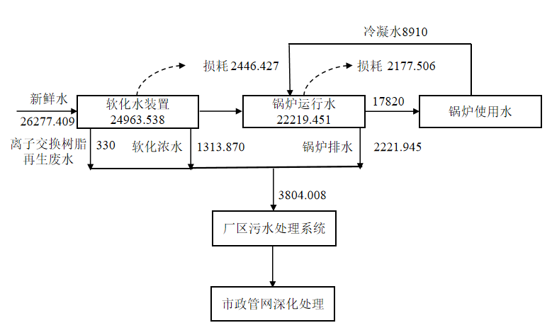图2-1 本项目给排水水平衡图（单位：t/a）  （3）供电  国家电网供电，依托现有厂区供配电设施。  - 沼气  本项目使用的沼气来自现有工程，主要为沼气脱硫罐处理后，通过管道输送至锅炉。  11、劳动定员及工作制度  本项目不新增劳动定员，不在厂内食宿。年工作330天，总工作时间2640小时。  12、总平面布置及周围概况  衡阳桑德凯天再生资源科技有限公司的厂区平面布置已形成格局。本次扩建主要是在原有锅炉内进行设备调整，锅炉房位于衡阳桑德凯天再生资源科技有限公司预处理车间旁，无新增建筑面积，总图布置基本维持现有布置格局。  综上所述，本项目总平面布置合理，功能布局合理，节约用地，满足安全、环保、卫生等相关要求。项目平面布置图详见附图。
  工程  类别 | 单项工程名称 | 工程建设内容 | 备注
  主体工程 | 沼气锅炉房 | 拆除现有使用的1台2t/h沼气锅炉，变更为1台3t/h沼气锅炉，保留另外现有2t/h沼气锅炉作为备用。 | 扩建为3t/a沼气锅炉，其余依托现有
  辅助工程 | 锅炉配套工程 | 1套纯水制备系统、1台燃烧机、1套给水泵 | 新增
  辅助工程 | 配电装置 | 配电机房1个，设置低压开关柜1台，硅整流启动电源柜1台，站用配电柜1台 | 依托现有
  公用工程 | 给水 | 由市政供水管网供应。 | 依托现有
  公用工程 | 排水 | 本项目雨污分流，生产废水主要为纯水制备废水、锅炉排水、离子交换树脂再生废水，依托厂区污水处理系统处理，达到《污水综合排放标准》（GB8978-1996）表4中三级标准后，进入衡阳第二生活垃圾填埋场渗滤液污水处理站进行深化处理。 | 依托现有
  公用工程 | 供电 | 由衡阳桑德凯天再生资源科技有限公司供电网直接接入供给 | 依托现有
  环保工程 | 废气 | 锅炉的燃烧废气，经低氮燃烧后，通过集气管道收集由排气筒DA001（15m）排放。 | 依托现有
  环保工程 | 废水 | 本项目雨污分流，生产废水主要为离子交换树脂再生废水、纯水制备废水、锅炉排水，依托厂区污水处理系统处理，达到《污水综合排放标准》（GB8978-1996）表4中三级标准后，进入衡阳第二生活垃圾填埋场渗滤液污水处理站进行深化处理。 | 依托现有
  环保工程 | 噪声 | 墙体隔声，消声器；加强设备维修管理，合理布局。 | 依托现有
  环保工程 | 固废 | 纯水制备废过滤材料（含活性炭滤芯和RO膜） | 依托现有
  环保工程 | 环境风险 | 加强环境风险管理，依托现有的应急措施，消防水池建筑面积500m³，事故（消防）水池500m³；罐区围堰和防火墙2000m³。 | 依托现有
  产品名称 | 现有生产能力（t/a） | 改扩建后生产能力（t/a） | 备注
  蒸汽 | 14520 | 17820 | 本项目将现有投入使用的2t/a沼气锅炉改扩建为3t/a的沼气锅炉。
  类别 | 设施名称 | 本项目依托可行性 | 是否可行
  废水 | 厂区自建污水处理站 | 企业现有一座设计处理能力为260m³/h的厂区污水处理站，本项目扩建无新增废水污染因子种类，废水量稍有增加，污染物产生量远远小于总量控制，可依托现有厂区污水处理站处理。 | 可行
  废气 | 15m排气筒 | 企业现有DA001排气筒，本项目扩建无新增废气污染物种类，污染物排放量略有增加，排放浓度可达GB13271-2014排放标准，废气可依托现有15m排气筒排放。 | 可行
  环境风险 | 应急设施 | 企业现有消防水池建筑面积500m³，事故（消防）水池500m³；罐区围堰和防火墙2000m³。 | 可行
  主要指标 | 现有工程项目 | 改扩建项目 | 改扩建后项目 | 增减量
  工程概况 | 占地面积195.50m²，总建筑面积207.06m² | 不新增占地面积和建筑面积 | 占地面积195.50m²，总建筑面积207.06m² | 无
  构筑物 | ①生产用房：  锅炉房（207.06m²） | 本次改扩建不新增构筑物 | ①生产用房：  锅炉房（207.06m²） | 无
  生产线 | 2台2t/h沼气锅炉，一备一用 | 淘汰使用的2t/h沼气锅炉，保留备用锅炉，新增1台3t/h沼气锅炉，加大沼气利用率 | 1台3t/h沼气锅炉，1台2t/h沼气锅炉，一备一用 | 减少1台2t/h沼气锅炉，新增1台3t/h沼气锅炉
  主要产品及产量 | 年处理沼气量约71.28万m³ | 沼气利用量增加67.419万m³ | 年处理沼气量约138.699万m³ | 沼气年处理量处理量增加67.419万m³
  员工人数及工作制度 | 员工3人，年工作330天，总工作时间为7920天。 | 本次改扩建不新增职工。 | 本项目不新增劳动定员，年工作330天，总工作时间为7920天。 | 无
  序号 | 设备名称 | 单位 | 规格型号 | 改扩建前全厂数量 | 改扩建后全厂数量 | 增减量 | 备注
  本项目设备
  1 | 沼气锅炉 | 台 | WS3-1.0Y(Q)超低氮型、3t/h | 0 | 1 | +1 | 新增
  2 | 燃烧机 | 台 | / | 0 | 1 | +1 | 新增
  3 | 给水泵 | 套 | / | 0 | 1 | +1 | 新增
  4 | 纯水制备系统置 | 套 | / | 0 | 1 | +1 | 新增
  5 | 硅整流启动电源柜 | 台 | / | 1 | 1 | 0 | 依托
  6 | 站用配电柜 | 台 | / | 1 | 1 | 0 | 依托
  现有设备
  7 | 沼气锅炉 | 台 | WS2-1.0Y(Q)超低氮型、2t/h | 2 | 1 | -1 | 减少1台在用的2t/h沼气锅炉，保留2t/h备用锅炉
  8 | 燃烧机 | 台 | / | 1 | 0 | -1 | 减少1台在用的2t/h沼气锅炉，保留2t/h备用锅炉
  9 | 给水泵 | 套 | / | 1 | 0 | -1 | 减少1台在用的2t/h沼气锅炉，保留2t/h备用锅炉
  10 | 纯水制备系统置 | 套 | / | 1 | 0 | -1 | 减少1台在用的2t/h沼气锅炉，保留2t/h备用锅炉
  序号 | 具体参数 |  | 现有锅炉 | 改扩建锅炉
  1 | 燃料 | 种类 | 沼气 | 沼气
  2 | 燃料 | 消耗量（m³/h） | 120 | 233.5
  3 | 规格  （长*宽*高） |  | 4m*2m*3m | 4.55*2.1*2.53
  4 | 风机风量 |  | 400m³/h | 400m³/h
  5 | 热效率 |  | 92.2% | 93.2%
  6 | 运行时间 |  | 22h | 18h
  7 | 锅炉的额定出力 |  | 2t/h | 3t/h
  序号 | 原辅料名称 | 单位 | 年消耗量 | 备注
  1 | 沼气 | 万m³ | 233.5 | /
  2 | 电 | 万kW·h/a | 38.8 | 由衡阳桑德凯天再生资源科技有限公司供电网直接接入供给
  3 | 新鲜水 | t/a | 78.58 | 市政给水管网
  备注：本项目仅涉及沼气锅炉扩建，其余工程均依托现有。
  名称 | 主要成分 | 理化特性a | 燃烧爆炸性 | 备注
  沼气 | 甲烷 | 沼气约62.84%甲烷（CH₄）。由于沼气含有少量硫化氢，所以略带臭味。甲烷是一种理想的气体燃料，它无色无味，与适量空气混合后即会燃烧。与其他燃气相比，其抗爆性能较好，是一种很好的清洁燃料。 | 爆炸 | /
  沼气 | 二氧化碳 | 沼气约35.41%二氧化碳（CO₂）常温常压下为无色无味气体。密度比空气大（约1.5倍），容易积聚在低洼处。可溶于水，生成弱酸性的碳酸。  化学性质稳定，在常温下不活泼。 | 本身无爆炸性 | /
  沼气 | 氮气 | 沼气约1.34%氮气（N₂）状态： 常温常压下为无色无味无臭的气体。密度与空气接近（略轻）。难溶于水。 | 本身无爆炸性 | /
  沼气 | 氧气 | 沼气约0.41%的氧气（O₂）， 常温常压下为无色无味气体。密度比空气略重。微溶于水，这是水生生物能存活的基础。 | 本身无爆炸性 | /
  a沼气主要成分为甲烷，理化性质为甲烷、二氧化碳、氮气、氧气的理化性质。
  序号 | 项目 | 单位 | 检测标准 | 检出限 | 结果
  1 | 硫化氢 | mg/m³ | 实验室方法 | 100 | 2092
  2 | 甲烷 | %（mol/mol） | GB/T 11062-2020 | 0.01 | 62.84
  3 | 二氧化碳 | %（mol/mol） | GB/T 11062-2020 | 0.01 | 35.41
  4 | 氧气 | %（mol/mol） | GB/T 11062-2020 | 0.01 | 0.41
  5 | 氮气 | %（mol/mol） | GB/T 11062-2020 | 0.01 | 1.34
  备注：①ND表示未检出，低于检出限；②GB/T 11062-2020为计算方法，项目结果基于GB/T 11062-2020所测定的组分含量。
  用水工序 | 用水量 | 损耗量 | 排水量 | 去向
  离子交换树脂再生废水 | 330 | 0 | 330 | 厂区污水处理站
  软水系统排污水 | 24963.538 | 2446.427 | 1313.870 | 厂区污水处理站
  锅炉排污水 | 22219.451 | 2177.506 | 2221.945 | 厂区污水处理站
  锅炉冷凝水 | 8910 | 0 | 0 | 直接回用至锅炉循环补水
工艺流程和产排污环节 | 1、施工期工艺流程及产污环节  本项目依托现有项目锅炉房进行建设。施工期间主要进行设备安装调试等，不可避免地将对项目所在地周围环境产生一定的影响。但该过程产生污染物类型少，且为短暂性影响，对周围环境影响较小。  2、运营期工艺流程及产污环节  本项目运营期无新增生产设备，本次不对其进行赘述。本次扩建项目运营期工艺流程见图2-2。  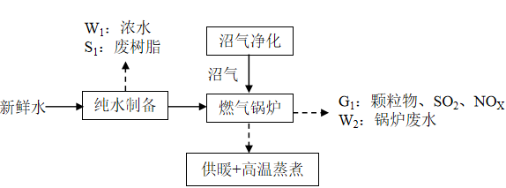  图2-2 本次扩建项目运营期工艺流程示意图  工艺简述：  （1）沼气前处理  依托现有工艺产生沼气，沼气进入净化系统，净化后的沼气通过管道运输至本项目燃气锅炉，供本项目沼气锅炉使用。  （2）纯水制备  纯水制备：锅炉补充水为纯水，采用自来水通过反渗透过滤制备，此过程产生纯水制备浓水（W₁）及废过滤材料（S₁）。  （3）锅炉燃烧  锅炉运行：锅炉燃烧产生蒸汽供高温蒸煮工序使用。燃气锅炉在燃烧的过程中产生燃沼气废气（G₁）、锅炉排污水（W₂）和噪声（N）。  本项目运营期产污环节汇总见表2-9。  表2-9 本次改建项目产排污一览表
  污染因素 | 名称 | 产污工序 | 污染因子 | 去向（拟采取的污染防治措施）
  废气 | 锅炉的燃烧废气 | 沼气锅炉 | 颗粒物、SO₂、NO_{X} | DA001排气筒（15m）排放
  废水 | 锅炉废水 | 沼气锅炉 | / | 经厂区污水处理站处理达标后通过市政污水管网排入三渡河，最终汇入湘江。
  固废 | 纯水制备废过滤材料（含活性炭滤芯和RO膜） |  | / | 由厂家直接回收
  噪声 | 锅炉设备噪声 | 设备运转 | Leq（A） | 合理布局，减震、隔声、距离衰减等
与项目有关的原有环境污染问题 | 1、现有项目环保审批及验收情况  衡阳桑德凯天再生资源科技有限公司现有项目属于排污许可简化管理类，已取得排放污染物许可证（许可证编号：91430400077170200D001U）。  现有工程环保手续履行情况如下表所示：  表2-10 现有工程环保手续履行情况一览表  2、现有工程污染物实际排放总量核算  本次扩建与现有沼气锅炉密切相关，不涉及其他设施变化，因现有项目污染物排放达标线分析仅判定现有沼气锅炉部分，根据企业验收文件及例行监测报告，现有颗粒物、SO₂与NO_{x}排放浓度为＜20mg/m³、42mg/m³（折算浓度）与59.12mg/m³（折算浓度）；颗粒物SO₂与NO_{x}均满足《锅炉大气污染物排放标准》(GB13271-2014)中表2燃气锅炉标准（颗粒物20mg/m³、二氧化硫50mg/m³、氮氧化物200mg/m³）。  （1）废气实际排放总量核算  现有项目用一台2t/h沼气锅炉，用于供暖和高温蒸煮工序，沼气经沼气净化系统脱水脱硫后通过管道输送到锅炉房。由于经脱水脱硫后的沼气成分与天然气相似，本项目燃烧沼气废气污染物参照《排污许可证申请与核发技术规范 锅炉》（HJ953-2018）附录F表F-3中以天然气为燃料的室燃炉的产排污系数进行核算，废气量参照《排放源统计调查产排污核算方法和系数手册》4430 工业锅炉（热力供应）行业系数手册中天然气室燃炉工业废气量产物系数，沼气用量为71.28万m³。通过企业提供的沼气成分检测报告可知，沼气经沼气净化系统脱水脱硫工艺后，沼气中甲烷含量保持在62.84%，折天然气量为44.792万m³，根据企业提供的沼气锅炉风机风量为400m³/h。具体产污情况见表2-11、表2-12。  表2-11 天然气燃烧产污系数表  表2-12 天然气燃烧废气产生及排放情况一览表  - 废水实际排放总量核算  现有生产废水主要为2t/h沼气锅炉产生的废水和厂区其他系统产生的废水。其中2t/h沼气锅炉产生的废水主要有离子交换树脂再生废水、纯水制备废水及锅炉排水，依托厂区污水处理系统处理，达到《污水综合排放标准》GB8978-1996表4中三级标准后，进入衡阳第二生活垃圾填埋场渗滤液污水处理站进行深化处理。  ①锅炉废水  现有2t/h沼气锅炉废水主要为离子交换树脂再生废水、软水系统排污水、锅炉排污水，参考《排放源统计调查产排污核算方法和系数手册》（生态环境部，公告2021年第24号）中4430工业锅炉（热力生产和供应行业）产污系数表-工业废水量和化学需氧量，工业废水量产生系数为13.56吨/吨-原料（锅炉排污水+软化处理废水）。则项目沼气锅炉废水（锅炉排污水+软化处理废水）产生量为2363.000t/a（约7.161t/d），其中软水系统排污水为881.703t/a、锅炉排污水为1481.297t/a、离子交换树脂再生用水量约为1t/d（330t/a）。  现有2t/h沼气锅炉排污水：锅炉需要定期排放废水，参考《排放源统计调查产排污核算方法和系数手册》（生态环境部，公告2021年第24号）中4430工业锅炉（热力生产和供应行业）产污系数表-工业废水量和化学需氧量，锅炉锅外水处理化学需氧量产生系数为1080克/万立方米，则锅炉排污水COD产生量为1.60t/a。  其他现有工艺废水排入厂区污水处理站的COD产生量为4.38t/a，现有工程不额外产生氨氮污染物，因此氨氮总量不变。  综上所述，现有工程废气、废水污染物核算排放总量见表2-13。  表2-13 现有工程污染物核算排放总量一览表  根据验收文件及监测报告，现有项目污染物均满足相应标准，达标排放。  3、现有项目存在的环境问题及拟整改措施  根据现场调查，现有项目在环保方面还存在一些问题，需要采取措施改进。本项目存在的主要环境问题及拟采取的整改措施见下表：  表2-14 现有项目存在的主要环境问题及拟采取的整改措施
  现有项目 | 批复部门 | 批复时间 | 批复文号
  《衡阳市吉兴垃圾综合处理有限公司衡阳市餐厨废弃物资源化利用和无害化处理工程环境影响报告书》 | 原衡阳市环境保护局 | 2010年7月 | 衡环发[2010]118号
  《衡阳市餐厨废弃物资源化利用和无害化处理项目环境影响变更情况说明》 | 原衡阳市环境保护局 | 2015年7月 | 衡环发[2015]120号
  衡阳市餐厨废弃物资源化利用和无害化处理项目（一期项目）（水和气）验收 | / | 2018年8月 | /
  《衡阳市餐厨废弃物资源化利用和无害化处理项目环境影响变更情况影响说明》 | 衡阳市生态环境局衡阳县分局 | 2020年5月 | 蒸环评函[2020]13号
  《衡阳桑德餐厨沼气发电项目环境影响报告表》 | 衡阳市生态环境局 | 2024年3月 | 衡环发[2024]70号
  原料名称 | 工艺名称 | 燃料量 | 污染物指标 | 单位 | 产污系数 | 排放量t/a
  天然气 | 室燃炉 | 沼气71.28万m³，（折天然气44.792万m³） | 工业废气量 | 标立方米/万立方米-原料 | 107753 | 482.651万m³
  天然气 | 室燃炉 | 沼气71.28万m³，（折天然气44.792万m³） | 颗粒物 | 千克/万立方米-原料 | 2.86 | 0.128
  天然气 | 室燃炉 | 沼气71.28万m³，（折天然气44.792万m³） | SO₂ | 千克/万立方米-原料 | 0.02S ① | 0.090
  天然气 | 室燃炉 | 沼气71.28万m³，（折天然气44.792万m³） | NO_{X} | 千克/万立方米-原料 | 9.36（低氮燃烧） | 0.419
  注：①产排污系数表中二氧化硫的产排污系数是以含硫量（S）的形式表示的，其中含硫量（S）是指燃气收到基硫分含量（%），故本项目的沼气参照《天然气》（GB17820-2018）中规定，总硫含量取值100mg/m³；
  排放口 | 污染物名称 | 有组织排放废气
  排放口 | 污染物名称 | 产生情况 |  |  | 排放情况
  排放口 | 污染物名称 | t/a | kg/h | mg/m³ | t/a | kg/h | mg/m³
  DA001排气筒 | 颗粒物 | 0.128 | 0.018 | 44.114 | 0.128 | 0.018 | 44.114
  DA001排气筒 | SO₂ | 0.090 | 0.012 | 30.849 | 0.090 | 0.012 | 30.849
  DA001排气筒 | NOx | 0.419 | 0.058 | 144.371 | 0.419 | 0.058 | 144.371
  分类 | 污染因子 | 现有项目核算排放总量（t/a）
  废气 | SO₂ | 0.090
  废气 | NO_{X} | 0.419
  废水 | COD | 5.98
  废水 | NH₃-N | 0.66
  主要污染源 | 已采取的治理措施 | 存在的主要问题 | 是否符合环保要求 | 建议的整改措施
  锅炉房 | DA001（15m排气筒）高空排放 | 排气筒无标牌标识 | 否 | 排气筒增加DA001标牌标识

三、区域环境质量现状、环境保护目标及评价标准
区域环境质量现状 | 1、环境空气质量现状和评价  （1）区域环境空气质量达标判定  本项目位于湖南省衡阳市衡阳县集兵镇太栗村罗坪组。依据《环境影响评价技术导则 大气环境》（HJ 2.2-2018）“6.2.1.1 项目所在区域达标判定，优先采用国家或地方生态环境主管部门公开发布的评价基准年环境质量公告或环境质量报告中的数据或结论”以及“5.5 评价基准年筛选 依据评价所需环境空气质量现状、气象资料等数据的可获得性、数据质量、代表性等因素，选择近3年中数据相对完整的1个日历年作为评价基准年”，本次评价收集衡阳市生态环境局《衡阳市2024年12月及1-12月环境质量状况》中衡阳县区相关数据作为依据，判定项目区域大气环境是否达标。原始数据截图如下：  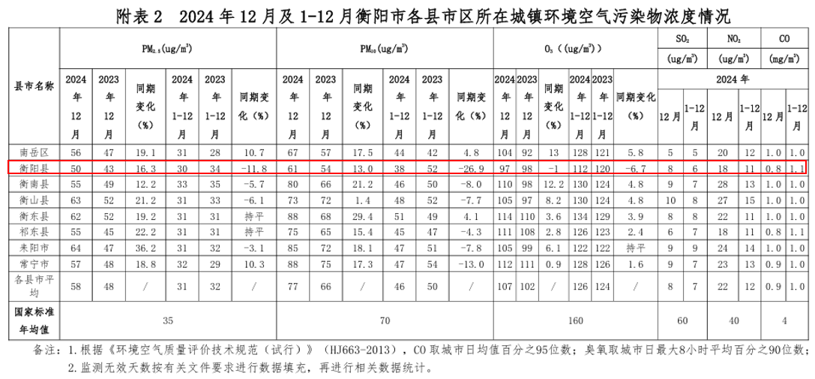  图3-1 衡阳县环境空气污染物浓度情况截图  本项目区域空气环境质量现状数据及评价结果见下表：  表3-1 区域空气质量现状评价表  由上表可知，衡阳市衡阳县二氧化硫和二氧化氮年平均质量浓度、可吸入颗粒物（PM₁₀）、一氧化碳年评价浓度（第95百分位数）、臭氧年评价浓度（第90百分位数）均达到《环境空气质量标准》（GB3095-2012）二级标准，细颗粒物（PM_{2.5}）年平均质量浓度超出《环境空气质量标准》（GB3095-2012）二级标准。因此，项目所在区域为环境空气质量达标区。  根据《衡阳市大气环境质量限期达标规划》、《衡阳市“十四五”空气质量改善规划》，衡阳市将全面推进大气污染治理，产业结构逐步优化，能源结构持续调整，全面推进工业污染治理，深入推进移动源污染防治，加强扬尘污染综合整治，积极开展其他面源污染整治，强化重污染天气应对。推动形成有利于节约能源资源、保护生态环境的产业结构布局和生产生活方式，推进大气环境管理体系和治理能力现代化，促进城市环境空气质量显著改善和生态环境根本好转。规划期间，衡阳市环境空气PM_{2.5}年均浓度及特护期浓度逐步下降，2024年度已较2023年度有较大改善，有力遏制O₃浓度上升趋势，显著降低其超标风险，空气质量优良天数比例稳步提升。  （2）其他污染物环境质量现状  根据《建设项目环境影响报告表编制技术指南（污染影响类）》（试行）对区域大气环境质量现状数据引用规定：“大气环境。排放国家、地方环境空气质量标准中有标准限值要求的特征污染物时，引用建设项目周边5千米范围内近3年的现有监测数据，无相关数据的选择当季主导风向下风向1个点位补充不少于3天的监测数据。”  本项目排放的其他污染物主要为TSP、NO_{X}。故为了解项目所在区域TSP、NO_{X}的质量状况，本次评价委托衡阳职安环保科技有限公司于2025年 月 日~ 月 日连续3天对项目当季主导风向下风向的李家坳居民点的环境空气质量现状进行了监测。  ①监测点位  监测点位见表3-2。  表3-2 环境空气补充监测布点表  ②监测因子：TSP、NO_{X}。  ③监测时间与频次：2025年 月 日~ 月 日，连续监测3天。  ④评价标准：《环境空气质量标准》（GB3095-2012及2018修改单）中的二级标准。  ⑤监测结果  监测结果见表3-3。  表3-3 环境空气现状监测结果一览表（单位：mg/m³）  根据上表监测结果可知，监测期间，项目所在区域大气评价范围内监测点位TSP、NO_{X}的监测结果均能满足《环境空气质量标准》（GB3095-2012及2018修改单）中的二级标准。因此，本项目建设前，项目所在区域空气质量良好。  2、地表水质量现状和评价  根据《建设项目环境影响报告表编制技术指南（污染影响类）（试行）》对区域地表水环境质量现状数据引用规定：“地表水环境。引用与建设项目距离近的有效数据，包括近3年的规划环境影响评价的监测数据，所在流域控制单元内国家、地方控制断面监测数据，生态环境主管部门发布的水环境质量数据或地表水达标情况的结论”。  本项目位于湖南省衡阳市衡阳县集兵镇太栗村罗坪组，周边地表水体主要为三渡河、横江铺河和湘江，地表水考核断面为鱼石村断面。为了了解本项目区域地表水环境质量现状，收集了衡阳市生态环境局《衡阳市2024年12月及1-12月环境质量状况》中相关数据，原始数据截图如下：  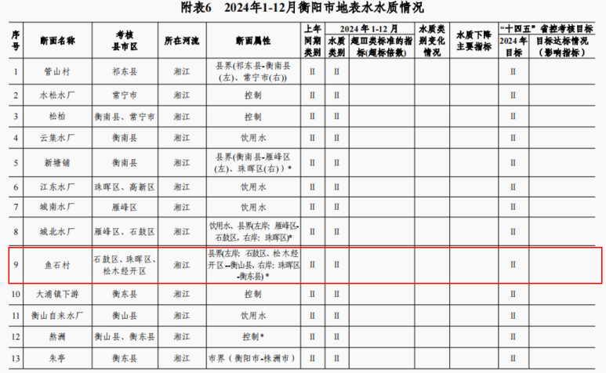  图3-2 《衡阳市2024年12月及1-12月环境质量状况》水环境质量状况截图  由上图监测数据可知，鱼石村断面水质满足《地表水环境质量标准》（GB3838-2002）II类标准的要求水项目所在区域地表水环境质量现状较好。  3、声环境质量现状和评价  根据《建设项目环境影响报告表编制技术指南（污染影响类）（试行）》，“声环境。厂界外周边50米范围内存在声环境保护目标的建设项目，应监测保护目标声环境质量现状并评价达标情况。各点位应监测昼夜间噪声，监测时间不少于1天，项目夜间不生产则仅监测昼间噪声”，经现场踏勘，本项目50m范围内无声环境保护目标，因此可不进行噪声监测。  4、土壤和地下水环境现状调查与评价  根据生态环境部办公厅2020年12月24日印发的《建设项目环境影响报告表编制技术指南（污染影响类）（试行）》中的要求：“地下水、土壤环境。原则上不开展环境质量现状调查。建设项目存在土壤、地下水环境污染途径的，应结合污染源、保护目标分布情况开展现状调查以留作背景值。”  结合本项目工程分析，项目不存在土壤、地下水环境污染途径，因此，可不开展土壤、地下水环境质量现状调查。  5、生态环境现状  根据《建设项目环境影响报告表编制技术指南（污染影响类）》，“产业园区外建设项目新增用地且用地范围内含有生态环境保护目标时，应进行生态现状调查”。本项目为衡阳桑德凯天再生资源科技有限公司3t/h沼气锅炉改扩建项目项目，位于湖南省衡阳市衡阳县集兵镇太栗村罗坪组，在现有项目场地红线内，未新增用地且用地范围内无生态环境保护目标，因此本次评价不对生态环境质量现状进行评价分析。  6、电磁辐射  本项目不属于电磁辐射类项目，故不进行电磁辐射现状调查。
  污染物 | 年评价指标 | 现状浓度（µg/m³） | 标准值（µg/m³） | 占标率（%） | 达标情况
  SO₂ | 年平均质量浓度 | 6 | 60 | 10 | 达标
  NO₂ | 年平均质量浓度 | 11 | 40 | 27.5 | 达标
  PM₁₀ | 年平均质量浓度 | 38 | 70 | 54.29 | 达标
  PM_{2.5} | 年平均质量浓度 | 30 | 35 | 85.71 | 达标
  CO | 百分之95位数日平均 | 1.1 | 4 | 27.5 | 达标
  O₃ | 百分之90位数8小时平均 | 112 | 160 | 70 | 达标
  序号 | 监测点名称 | 方位及距离
  G1 | 李家坳居民点  （东经112°36'45.49"，北纬27°01'19.03"） | 西南，940m
  检测地点 | 监测项目 |  | 监测结果 |  |  | 标准值 | 达标情况
  G1 | TSP | 24小时均值 |  |  |  | 0.300
  G1 | NO_{X} | 小时值 |  |  |  | 0.250
  G1 | NO_{X} | 24小时均值 |  |  |  | 0.100
环境保护目标 | 本项目位于湖南省衡阳市衡阳县集兵镇太栗村罗坪组，根据现场调查，项目附近地表水主要为三渡河、横江铺河和湘江，周围无珍稀动植物和文物保护区等。  本项目主要环境保护目标见表3-4。  表3-4 项目主要环境保护目标列表
  项目 | 保护目标 |  | 规模、功能 | 对拟建工程厂界方位及距离 | 环境保护区域标准
  大气环境 | 附近散户居民点 | 居民点1 | 居住，约4人 | W，122m | 《环境空气质量标准》（GB3095-2012及2018修改单）中二级标准
  大气环境 | 附近散户居民点 | 居民点2 | 居住，约3人 | W，237m | 《环境空气质量标准》（GB3095-2012及2018修改单）中二级标准
  大气环境 | 附近散户居民点 | 居民点3 | 居住，约4人 | W，287m | 《环境空气质量标准》（GB3095-2012及2018修改单）中二级标准
  大气环境 | 附近散户居民点 | 居民点4 | 居住，约3人 | NW，454m | 《环境空气质量标准》（GB3095-2012及2018修改单）中二级标准
  大气环境 | 附近散户居民点 | 居民点5 | 居住，约3人 | NW，396m | 《环境空气质量标准》（GB3095-2012及2018修改单）中二级标准
  大气环境 | 附近散户居民点 | 居民点6 | 居住，约3人 | NW，373m | 《环境空气质量标准》（GB3095-2012及2018修改单）中二级标准
  大气环境 | 附近散户居民点 | 居民点7 | 居住，约8人 | NW，389m | 《环境空气质量标准》（GB3095-2012及2018修改单）中二级标准
  大气环境 | 附近散户居民点 | 居民点8 | 居住，约3人 | N，457m | 《环境空气质量标准》（GB3095-2012及2018修改单）中二级标准
  大气环境 | 附近散户居民点 | 居民点9 | 居住，约3人 | N，499m | 《环境空气质量标准》（GB3095-2012及2018修改单）中二级标准
  声环境 | 本项目50m范围内无声环境保护目标 |  |  |  | 《声环境质量标准》（GB3096-2008）中2类标准
  地表水环境 | 三渡河 |  | 农田灌溉 | NE，约587m | 《农田灌溉水质标准值》（GB 5084—2021 ）
  地表水环境 | 横江铺河 |  | / | SW，约1185m | 《地表水环境质量标准》（GB3838-2002）III类标准
  地表水环境 | 湘江 |  | III类水体（工业、渔业、景观娱乐用水区） | SE，约2640m | 《地表水环境质量标准》（GB3838-2002）III类标准
  地下水环境 | 本项目厂界外500米范围内无地下水集中式饮用水水源和热水、矿泉水、温泉等特殊地下水资源
  生态环境 | 项目不涉及新增用地，无生态环境保护目标
污染物排放控制标准 | 1、大气污染物排放标准  本项目营运期生产废气主要为锅炉的燃烧废气，主要污染因子为颗粒物、SO₂、NOx，经排气筒DA001（15m）排放。本项目有组织排放的颗粒物、SO₂和NOx执行《锅炉大气污染物排放标准》(GB13271-2014)中表2燃气锅炉标准；  本项目有组织废气污染物排放标准详见表35，不涉及无组织废气污染物排放。  表3-5 项目有组织废气污染物排放标准  2、水污染物排放标准  本项目雨污分流，生产废水主要为离子交换树脂再生废水、纯水制备废水及锅炉排水，依托厂区污水处理系统处理，达到《污水综合排放标准》GB8978-1996表4中三级标准后，进入衡阳第二生活垃圾填埋场渗滤液污水处理站进行深化处理。  本项目废水排放执行标准详见表3-6。  表3-6 项目水污染物排放标准限值一览表  3、噪声排放标准  （1）施工期  本项目施工期场界噪声执行《建筑施工场界环境噪声排放标准》（GB12523-2011）：昼间≤70dB（A）、夜间≤55dB（A）。  （2）营运期  本项目运营期厂界噪声执行《工业企业厂界环境噪声排放标准》（GB12348-2008）中2类标准，详见表3-7。  表3-7 《工业企业厂界环境噪声排放标准》（GB12348-2008）（摘录）  4、固体废物排放标准  本项目一般工业固体废物处置执行《一般工业固体废物贮存和填埋污染控制标准》（GB18599-2020）；危险废物处置执行《危险废物贮存污染控制标准》（GB18597-2023）。
  排放口 | 污染物名称 | 最高允许排放浓度（mg/m³） | 排气筒高度（m） | 二级 | 标准名称
  DA001排气筒 | 颗粒物 | 20 | 15 | / | 《锅炉大气污染物排放标准》(GB13271-2014)中表2燃气锅炉标准
  DA001排气筒 | SO₂ | 50 | 15 | / | 《锅炉大气污染物排放标准》(GB13271-2014)中表2燃气锅炉标准
  DA001排气筒 | NOx | 200 | 15 | / | 《锅炉大气污染物排放标准》(GB13271-2014)中表2燃气锅炉标准
  DA001排气筒 | 烟气黑度（林格曼黑度，级） | ≤1 |  |  | 《锅炉大气污染物排放标准》(GB13271-2014)中表2燃气锅炉标准
  类别 | 标准名称 | 项目 | 标准限值（mg/L）
  废水 | 厂区设计出水标准 | pH（无量纲） | 6-9
  废水 | 厂区设计出水标准 | COD | ≤100
  废水 | 厂区设计出水标准 | BOD₅ | ≤30
  废水 | 厂区设计出水标准 | SS | ≤1
  废水 | 厂区设计出水标准 | 氨氮 | ≤15
  废水 | 厂区设计出水标准 | 动植物油 | ≤1
  废水 | 《污水综合排放标准》（GB8978-1996）表4中的三级标准 | pH（无量纲） | 6-9
  废水 | 《污水综合排放标准》（GB8978-1996）表4中的三级标准 | COD | 500
  废水 | 《污水综合排放标准》（GB8978-1996）表4中的三级标准 | BOD₅ | 300
  废水 | 《污水综合排放标准》（GB8978-1996）表4中的三级标准 | SS | 400
  废水 | 《污水综合排放标准》（GB8978-1996）表4中的三级标准 | 氨氮 | /
  废水 | 《污水综合排放标准》（GB8978-1996）表4中的三级标准 | 动植物油 | 15
  厂界外声环境区类别 | 昼 间 | 夜 间
  2类 | 60dB（A） | 50dB（A）
总量控制指标 | 根据《湖南省“十四五”生态环境保护规划》及湖南省人民政府办公厅关于印发《湖南省主要污染物排污权有偿使用和交易管理办法》的通知（湘政办发〔2022〕23号），湖南省对化学需氧量、氨氮、二氧化硫、氮氧化物、铅、镉、砷、汞、铬、挥发性有机物、总磷等十一类污染物实施总量控制。  1、废水总量控制建议指标  根据国家生态环境部和湖南省实施总量控制的要求，衡阳桑德凯天再生资源科技有限公司需要进行总量控制的废水污染物为COD和NH₃-N。  本项目改扩建完成后排入厂区污水处理站的废水量为10.715t/d（3535.816t/a），现有2t锅炉排入厂区污水处理站的废水量为7.161t/d（2360.000t/a），其他现有工艺废水排入厂区污水处理站的废水量为147t/d（48510t/a），改扩建完成后排入厂区污水处理站的废水量为164.875t/d（54408.815t/a），进入厂区污水处理系统处理，达到《污水综合排放标准》GB8978-1996表4中三级标准后，进入衡阳第二生活垃圾填埋场渗滤液污水处理站进行深化处理。  本项目改扩建完成后排入厂区污水处理站的COD产生量为2.4t/a，现有2t锅炉排入厂区污水处理站的COD产生量为1.60t/a，其他现有工艺废水排入厂区污水处理站的COD产生量为4.38t/a，改扩建完成后排入厂区污水处理站的COD产生量为8.380t/a因此，本项目改扩建完成后废水经厂区污水处理系统处理后，排入市政管网的水污染物总量增加，具体数值为：COD 8.380t/a，氨氮0.66t/a。  2、废气总量控制建议指标  根据国家生态环境部和湖南省实施总量控制的要求，衡阳桑德凯天再生资源科技有限公司需要进行总量控制的废气污染物为SO₂、NO_{x}。  根据本环评第四章“运营期环境影响和保护措施”中大气污染物源强核算结果，本项目废气总量控制指标为SO₂：0.174t/a和NOx：0.816t/a，现有项目为SO₂：0.090t/a和NOx：0.419t/a。项目改扩建完成后全厂废气总量控制指标为SO₂：0.264t/a和NOx：1.235/a。  综上，本项目污染物排放总量控制指标情况详见表3-8，项目改扩建完成后全厂污染物排放总量控制指标情况详见表3-9。  表3-18 本项目污染物总量控制指标情况一览表  由上表可知，本项目废水总量控制指标为COD 8.380t/a，氨氮0.66t/a，废气总量控制指标为SO₂：1.359t/a和NOx：3.553t/a。总量需企业自行调配。  表3-9 项目改建完成后全厂污染物总量控制指标情况一览表（单位：t/a）  由上表可知，本项目扩建完成后全厂废水建议总量控制指标为COD 8.380t/a，氨氮0.66t/a；废气建议总量控制指标为SO₂：0.264t/a、NOx：1.235t/a，SO₂和NOx超过企业现有核定排污权量，需申请大气污染物总量控制指标SO₂：0.239t/a和NOx：0.819t/a  具体由生态环境部门审核。
  污染物类别 | 总量控制因子 | 本项目核算排放量（t/a）
  废水 | COD | 2.4
  废水 | NH₃-N | 0.66
  废气 | SO₂ | 0.174
  废气 | NO_{x} | 0.816
  污染物类别 | 总量控制因子 | 现有项目 | 在建项目新增 | 在建项目削减（以新代老削减） | 本项目新增 | 本项目削减（产能削减） | 改建后全厂控制总量 | 企业现有核定排污权
  废水 | COD | 5.98 | 0 | / | 2.4 | / | 8.380 | 42.3
  废水 | NH₃-N | 0.66 | 0 | / | 0 | / | 0.66 | 2.89
  废气 | SO₂ | 0.090 | 0 | / | 0.174 | / | 0.264 | 0.025
  废气 | NO_{x} | 0.419 | 0 | / | 0.816 | / | 1.235 | 0.416

四、主要环境影响和保护措施
施工期环境保护措施 | 本项目为衡阳桑德凯天再生资源科技有限公司3t/h沼气锅炉改扩建项目项目，本项目为沼气锅炉扩建项目，不新增用地。施工期只需进行简单的锅炉设备安装，没有土建和其他施工。因此施工活动影响很小，施工期短，对周边环境影响不大。故本评价施工期环境影响分析从略。
运营期环境影响和保护措施 | 1、废气环境影响分析和保护措施  根据前文建设内容、运营期工艺流程及产污环节分析，本项目营运期生产废气主要为锅炉的燃烧废气，主要污染因子为颗粒物、SO₂、NOx，经排气筒DA001（15m）排放。本项目有组织排放的颗粒物、SO₂和NOx执行《锅炉大气污染物排放标准》(GB13271-2014)中表2燃气锅炉标准。  现有工程共有两部分废气产生，经DA001排气筒（15m）排放。废气产生及排放情况、治理措施、排污口信息详见表4-1、表4-2。

表4-1 现有项目污染物总量控制指标情况一览表
产污环节 | 污染物 | 污染因子 | 风量（m³/h） | 污染物产生情况 |  |  | 治理措施 |  |  |  |  | 污染物排放情况 |  |  |  |  | 排放标准 | 是否达标
 |  |  |  | 产生量（t/a） | 产生速率（kg/h） | 产生浓度（mg/m³） | 收集措施 | 收集效率% | 治理工艺 | 去除率% | 是否为可行技术 | 排放量（t/a） | 排放速率（kg/h） | 排放浓度（mg/m³） | 年作业时间h | 排放口编号 | 浓度（mg/m³） | 是否达标
沼气锅炉 | 锅炉废气 | SO₂ | 400 | 0.090 | 0.012 | 30.849 | 管道 | 100 | 低氮燃烧 | / | 是 | 0.090 | 0.012 | 30.849 | 7260h | DA001 | 50 | 达标
沼气锅炉 | 锅炉废气 | NOx | 400 | 0.419 | 0.058 | 144.371 | 管道 | 100 | 低氮燃烧 | 50 | 是 | 0.419 | 0.058 | 144.371 | 7260h | DA001 | 200 | 达标

表4-2 现有项目项目各污染物排气筒信息及排放标准汇总表
序号 | 排放口 | 排放口名称 | 污染因子 | 排放口地理坐标 |  | 排气筒参数 |  |  | 排放标准 | 浓度（mg/m³）
 |  |  |  | 经度 | 纬度 | 排气筒高度（m） | 出口内径（m） | 温度（℃） | 排放标准 | 浓度（mg/m³）
1 | DA001 | 沼气锅炉废气排放口 | SO₂ | 112°37′7.10″ | 27°1′39.97″ | 15 | 0.6 | 60 | 《锅炉大气污染物排放标准》  (GB13271-2014)中特别排放限值（颗粒物20mg/m³、SO₂50mg/m³、NOx200mg/m³） | 达标
1 | DA001 | 沼气锅炉废气排放口 | NOx |  |  |  |  |  |  | 达标

运营期环境影响和保护措施 | （1）本项目大气污染物源强及污染防治措施  本次将现用一台2t/h扩建为一台3t/h的沼气锅炉，用于供暖和高温蒸煮工序，沼气经沼气净化系统脱水脱硫后通过管道输送到锅炉房。由于经脱水脱硫后的沼气成分与天然气相似，本项目燃烧沼气废气污染物参照《排污许可证申请与核发技术规范 锅炉》（HJ953-2018）附录F表F-3中以天然气为燃料的室燃炉的产排污系数进行核算，废气量参照《排放源统计调查产排污核算方法和系数手册》4430 工业锅炉（热力供应）行业系数手册中天然气室燃炉工业废气量产物系数，沼气用量为138.699万m³。通过企业提供的沼气成分检测报告可知，沼气经沼气净化系统脱水脱硫工艺后，沼气中甲烷含量保持在62.84%，折天然气量为87.158万m³，沼气锅炉风机风量为400m³/h。  表4-5 天然气燃烧产污系数表  表4-6 天然气燃烧废气产生及排放情况一览表  （2）非正常工况源强  非正常排放是指生产设备在开、停车状态，检修状态或者部分设备未能完全运行的状态下污染物的排放情况。根据本项目废气产生及排放情况，本次评价考虑锅炉燃烧低氮燃烧器损坏的处理效率下降为0%；非正常排放时间为1h的状况。一旦发生非正常工况，立即停止相应生产设备，调派技术人员检查维修相应的污染治理设备，待检修完成后重新开机运行。项目非正常工况下大气污染物排放情况详见表4-7。  表4-7 非正常工况下废气产生及排放情况汇总表  非正常工况下应对措施：  ①工况：NOx（氮氧化物）排放超标  I.根本原因：低氮燃烧器故障，如配风不当、燃气压力不稳、喷嘴堵塞，导致燃烧温度局部过高，生成大量热力型NOx。  II.应对措施：  首先优化燃烧：检查空燃比，调整风门开度，确保燃料与空气混合均匀，避免局部高温。若因燃烧问题短时无法解决，应降低负荷运行（低负荷下NOx生成量通常更低），并尽快检修。  III.预防措施：  定期对燃烧器进行调试和清洗，维持最佳燃烧工况。  ②工况：引风机故障  I.现象：  a.炉膛压力急剧升高（正压），火焰可能从观察孔喷出。  b.风机故障报警、异响、振动过大。  c.锅炉自动熄火保护（通常设有炉膛压力高报警联锁）。  II.应对措施：  a.锅炉必会联锁保护停炉。  b.紧急启动备用引风机。  c.若无备用，按正常停炉程序处理。  检查风机故障原因：轴承损坏、皮带断裂、电机过载、叶轮积垢等。  III.预防措施：  a.定期对引风机进行振动检测、润滑保养。  b.保持风机进口滤网清洁。  （3）污染治理措施可行性分析  对照《排污许可证申请与核发技术规范 锅炉》（HJ953-2018）表7锅炉烟气污染防治可行技术，可行性分析见下表。  表4-8 污染防治可行技术  低氮燃烧装置  低氮燃烧器原理说明：  燃烧器低NOX排放采取的多种融合技术及烟气外循环技术：  ①炉膛温度  炉膛温度越高，NOX生成量越多。炉内实际燃烧过程中，炉内的火焰温度分布是不均匀的。通常离燃烧器出口一定距离处的温度是最高的，在其前后的温度都较低。因此炉内存在局部高温区，该区的温度比炉内平均水平高很多。显然它对NOX生成量有很大的影响，温度越高，NOX生成量越多。因此在炉膛中，为了限制NOX的生成，除了降低炉内平均温度外，还必须设法使炉内温度均匀化，避免局部高温。  ②燃料与空气的混合程度  燃气在炉内的燃烧过程，属于扩散燃烧，即一面混合、一面燃烧。因此NOX生成量不仅与过剩空气系数有关，而且在同样的空气系数条件下，还与混合特性有关。在合适的过剩系数的条件下，如混合均匀，则NOX生成量将降低，反之则增大，烟气再循环率在15%-20%之间，NOX排放降低到50mg/m³以下。  （4）废气环境影响评价  本项目厂界500米范围有9处环境保护目标，为散户居民。项目锅炉废气经处理通过15m高排气筒达标排放，能够有效地减轻对周边大气环境的影响，对周边大气环境影响较小，可以接受。  （5）监测要求  根据《排污单位自行监测技术指南 火力发电及锅炉》（HJ820-2017），本项目污染源监测计划见下表。  表4-9 本项目有组织废气例行监测要求汇总表  2、废水环境影响分析和保护措施  （1）废水污染物产生、排放情况  运营期生产废水主要为离子交换树脂再生废水、纯水制备废水及锅炉排水，依托厂区污水处理系统处理，达到《污水综合排放标准》GB8978-1996表4中三级标准后，进入衡阳第二生活垃圾填埋场渗滤液污水处理站进行深化处理。项目不新增工作人员，不增加生活污水。  根据前文水平衡分析，本项目沼气锅炉废水主要为离子交换树脂再生废水、软水系统排污水、锅炉排污水，其中软水系统排污水为1313.870t/a、锅炉排污水为2221.945t/a、离子交换树脂再生用水量约为1t/d（330t/a），废水均直接排入厂区污水处理站。本项目改扩建完成后排入厂区污水处理站的废水量为10.715t/d（3535.816t/a），现有2t锅炉排入厂区污水处理站的废水量为7.161t/d（2360.000t/a），其他现有工艺废水排入厂区污水处理站的废水量为147t/d（48510t/a），改扩建完成后排入厂区污水处理站的废水量为164.875t/d（54408.815t/a），较现有项目增加10.714t/d（3535.60t/a）。  根据前文现有项目的工程分析和污染源强核算结果，现有项目综合废水产生总量为50870t/a，在建项目废水产生总量为3535.816t/a，则本项目改建完成后全厂（包括在建项目）综合废水产生量约为54408.815t/a。  （2）措施可行性分析  本项目得生产废水排入厂区污水处理站，现有1座污水处理站，处理工艺为“二级A/O+MBR”生化处理工艺，目前正常运行。  根据建设单位提供资料，本项目厂区污水处理站采取的“二级A/O+MBR”生化处理工艺属于《排污许可证申请与核发技术规范 锅炉》（HJ953-2018）中“表9 锅炉废水污染防治可行技术”，因此企业采取的综合废水处理措施可行。现有项目+在建项目综合废水总产生量约为9.160m³/h，本项目建成后综合废水产生量较现有项目增加约0.595m³/h，项目建成后全厂综合废水排放量增加，无新增废水污染因子种类，可依托现有厂区总污水处理站处理。  综上，本项目废水预处理措施可行，为技术规范中要求的可行技术。  （3）自行监测要求  建设单位应定期或不定期委托有检测资质单位对废水污染源进行监测。  3、声环境影响分析和保护措施  （1）噪声污染源  本项目仅将涉及锅炉清洗线的配套辅助设备，因此本项目声源主要为水泵及环保风机。类比同类项目，各噪声源的源强、排放特征及拟采取的降噪措施见表4-11。  表4-11 项目噪声源强调查清单（室内声源）  （2）降噪措施  本项目拟采取的降噪措施如下：  ①合理布局：将高噪声设备集中布置锅炉房厂房内，并尽量远离厂界；在管道布置、设计及支吊架选择上注意防震、防冲击，以减少噪声对环境的影响。  ②选用低噪声设备：充分选用先进的低噪设备，以从声源上降低设备噪声；  ③对高产噪设备进行基础减震；  ④加强设备的维护，确保设备处于良好的运转状态，杜绝因设备不正常运转时产生的高噪声排放现象；  ⑤加强教育、管理，使人工文明操作，装卸物品时轻拿轻放，避免因野蛮操作产生的突发性噪声。  （3）噪声达标分析  根据项目建设内容及《环境影响评价技术导则 声环境》（HJ 2.4-2021）的要求，项目环评采用的模型为《环境影响评价技术导则 声环境》（HJ 2.4-2021）附录A（规范性附录）户外声传播的衰减和附录B（规范性附录）中“B.1 工业噪声预测计算模型”。  本次环评采用点声源衰减模式，预测各类设备在隔声减震后不同距离处的噪声值。其衰减模式为：  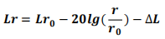  式中：Lr-－测点的声级（可以是倍频带声压级或A声级）；  Lr0-－参考位置r0处的声级（可以是倍频带声压级或A声级）；  r-－预测点与点声源之间的距离，m；  r0-－测量参考声级处与点声源之间的距离，m；  ΔL-－各种衰减量，包括空气吸收、声屏障或遮挡物、地面效应等引起的衰减量。根据工程特点，主要考虑生产设备选用低噪声设备增设减振垫以及生产车间隔声影响，一般可降低噪声15-25 dB（A）。  噪声叠加公式：  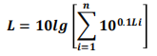  式中：L—某点噪声总叠加值，dB（A）；  Li—第i个声源在预测点产生的A声级；晚间则是第i个声源在预测点产生的A声级加上10；  n—为噪声源的个数。  （4）噪声影响结果  噪声影响预测结果见下表：  表4-12 项目厂界噪声预测结果与达标分析表 单位：dB(A)  由预测结果可知，改扩建完成后在采取降噪措施后可确保厂界处昼间及夜间噪声贡献值满足《工业企业厂界环境噪声排放标准》（GB 12348-2008）中2类标准要求。  环境影响预测评价的目的即评价项目建成后对周围环境及厂界噪声影响的程度。项目周边50m范围内无声环境敏感目标，本次仅预测厂界噪声。  （5）噪声自行监测要求  据《排污单位自行监测技术指南总则》（HJ819-2017）及《排污许可证申请与核发技术规范 工业噪声》（HJ 1301—2023）项目监测点位位置、监测频次及最低监测频次按下表执行。  表4-13 项目厂界噪声噪声自行监测要求清单  4、固体废物影响分析和保护措施  本项目不新增工作人员，故不新增生活垃圾，本项目运营期产生的固体废物主要为纯水制备废过滤材料（含活性炭滤芯和RO膜）。  （1）纯水制备废过滤材料  软水制备过程中需要加入离子树脂将水中钙镁及金属离子置换，去除水中硬度，离子树脂由专业人士负责定期更换，约1年更换1次，废离子树脂属于一般工业固体废物，类比同类型项目，产生量约为0.02t/a。根据《一般固体废物分类与代码》（GB/T39193-2020）中规定，纯水制备产生的废石英砂及废活性炭属于“IV 非特定行业生产过程产生的一般固体废物——99、其它废物——900-999-99”，纯水制备产生的废石英砂及废活性炭由原厂家定期更换，更换后交由原厂家处置。  （2）危险废物  项目营运期仅增加一台沼气锅炉，营运期不产生危废。  表4-14 项目固废产排情况汇总表  本项目一般固废与危废均得到合理合法合规处置，不产生二次污染，对环境的影响可以接受。  5、地下水和土壤环境影响分析和保护措施  （1）污染源、污染物类型及污染途径  本项目仅新增一台沼气锅炉，故无造成地下水和土壤污染途径，在项目运营期加强对物料贮存、转运过程的管理后，本项目不会对土壤、地下水造成污染。  （2）防控措施  ①源头控制  建立巡检制度，定期对现有危废暂存间进行检查，确保设施设备状况良好。  ②分区防渗  根据地下水污染防治措施和对策，坚持“源头控制、分区防治、污染监控、应急响应，重点突出饮用水水质安全”的原则，本项目应根据国家现行相关规范加强环境管理，采取防止和降低污染物跑、冒、滴、漏等措施，同时加强对防渗工程的检查，对工艺、管道、设备采取控制措施。  根据厂区各生产功能单元是否可能对地下水造成污染及其风险程度，将厂区划分为重点防渗区、一般防渗区。一般防渗区：裸露于地面的生产功能单元，污染地下水环境的物料或污染物泄漏后，可及时发现和处理的区域或部位。重点防渗区：位于地下或半地下的生产功能单元，污染地下水环境的物料或污染物泄漏后，不易及时发现和处理的区域或部位。  本项目全厂区分区划分具体情况见下表  表4-15 项目分区防渗措施一览表  （3）跟踪监测要求  根据上述分析，本项目对危废暂存间等已做好防渗措施后，对地下水及土壤不会造成影响，故不再额外进行制定跟踪监测计划。  6、生态环境影响分析和保护措施  本项目占地范围内不含生态环境保护目标，项目三废经治理后可以达标排放，不会对区域生态环境产生明显影响。  7、环境风险分析  （1）环境风险识别  本项目为沼气锅炉改扩建项目，主要涉及锅炉及其配套设施的安装和调试。根据《建设项目环境风险评价技术导则》（HJ169-2018）附录B，项目运营过程中不涉及危险物质使用和存放，即项目危险物质数量与临界量比值Q=0<1，因此，本项目环境风险潜势为I。根据《建设项目环境风险评价技术导则》（HJ169-2018）评价工作等级划分要求，本项目环境风险开展简单分析。  （2）事故类型  本项目可能出现的环境风险问题，主要为火灾、爆炸伴生/次生突发环境风险事件。  项目锅炉采用沼气作为燃料，若沼气管理不当，遇到明火、高热等可能引起燃烧发生火灾，若沼气质锅炉设备出现故障，也可能导则燃烧的沼气燃料蔓延到厂区其他地方引起火灾。具体影响途径如下：  燃烧时产生的烟气、扑灭火灾产生的消防废水，若不能得到及时有效的处理，可能会对大气环境、水环境和人群健康产生响。若消防废水漫流出厂区，可能影响项目周边地表水环境。  （3）环境风险防范措施  对此，建设单位应采取以下风险防范措施：  ①应严格按照国家有关消防的规定，制定消防灭火应急预案，建立自动灭火系统，配备足够的消防设备和消防器材。一切消防器材不准挪动、乱用，并要定期检查，确保能正常使用，并设置烟雾报警器等应急装置，以便及时发现火灾。  ②根据相关要求，加强对用电线路、设备的安全管理，做到专人管理、专人负责，电气设备及线路采用防爆型，发现电气隐患，立即整改排除，防止出现电气火灾事故  ③加强沼气的管理，建立相关制度，避免沼气储存、输送、使用过程中的火灾隐患。  ④生产车间内设置“严禁烟火”的警示牌，制定严格的操作管理制度和对工人进行培训上岗，使其熟知灭火器材使用及防范应急措施。  （4）环境风险结论  建设单位在加强职工的安全生产教育，提高风险意识，做好风险防范措施的情况下，可最大限度地降低环境风险。一旦发生突发事件，也能最大限度地减少环境污染危害和财产的损失。  综上所述，只要企业严格遵守安全操作规程和制度，加强安全管理，通过采取风险控制措施和应急响应，本项目环境风险是可控的。  8、电磁辐射  本项目不涉及电磁辐射类。
  原料名称 | 工艺名称 | 燃料量 | 污染物指标 | 单位 | 产污系数 | 排放量t/a
  天然气 | 室燃炉 | 沼气138.699万m³，（折天然气87.158万m³） | 工业废气量 | 标立方米/万立方米-原料 | 107753 | 939.158万m³
  天然气 | 室燃炉 | 沼气138.699万m³，（折天然气87.158万m³） | 颗粒物 | 千克/万立方米-原料 | 2.86 | 0.249
  天然气 | 室燃炉 | 沼气138.699万m³，（折天然气87.158万m³） | SO₂ | 千克/万立方米-原料 | 0.02S ① | 0.174
  天然气 | 室燃炉 | 沼气138.699万m³，（折天然气87.158万m³） | NO_{X} | 千克/万立方米-原料 | 9.36（低氮燃烧） | 0.816
  注：①产排污系数表中二氧化硫的产排污系数是以含硫量（S）的形式表示的，其中含硫量（S）是指燃气收到基硫分含量（%），故本项目的沼气参照《天然气》（GB17820-2018）中规定，总硫含量取值100mg/m³；
  排放口 | 污染物名称 | 有组织排放废气
  排放口 | 污染物名称 | 产生情况 |  |  | 排放情况
  排放口 | 污染物名称 | t/a | kg/h | mg/m³ | t/a | kg/h | mg/m³
  DA001排气筒 | 颗粒物 | 0.249 | 0.042 | 104.913 | 0.249 | 0.042 | 104.913
  DA001排气筒 | SO₂ | 0.174 | 0.030 | 73.366 | 0.174 | 0.030 | 73.366
  DA001排气筒 | NOx | 0.816 | 0.137 | 343.351 | 0.816 | 0.137 | 343.351
  非正常排放源 | 非正常排放原因 | 排气筒 | 污染物指标 | 排放浓度（mg/m³） | 排放量（kg/次） | 单次持续时间（min） | 年最大发生频次 | 排放标准限值 | 应对措施
   |  |  |  |  |  |  |  | mg/m³ | 应对措施
  沼气锅炉废气 | 低氮燃烧器损坏 | DA001 | 颗粒物 | 104.913 | 0.042 | 60 | 1次 | 20 | 立即停止相  关产污环节  生产，维修废  气处理设施
  沼气锅炉废气 | 低氮燃烧器损坏 | DA001 | SO₂ | 73.366 | 0.030 | 60 | 1次 | 50 | 立即停止相  关产污环节  生产，维修废  气处理设施
  沼气锅炉废气 | 低氮燃烧器损坏 | DA001 | NO_{X} | 343.351 | 0.137 | 60 | 1次 | 200 | 立即停止相  关产污环节  生产，维修废  气处理设施
  污染源名称 | 污染源设备 | 主要污染物项目 | 参照文件 | 本项目采取的污染治理工艺 | 是否为可行技术
  锅炉废气 | 锅炉 | NOx | 《排污许可证申请与核发技术规范 锅炉》（HJ953-2018） | 低氮燃烧 | 是
  类别 | 监测点位 | 监测指标 | 监测频率 | 执行标准
  有组织废气 | DA001 | 颗粒物、SO₂、格林曼黑度 | 1次/年 | 《锅炉大气污染物排放标准》(GB13271-2014)中表2燃气锅炉标准
  有组织废气 | DA001 | NO_{X} | 1次/月 | 《锅炉大气污染物排放标准》(GB13271-2014)中表2燃气锅炉标准
  序号 | 建筑物名称 | 声源名称 | 型号 | 声源源强 | 声源控制措施 | 空间相对位置/m | 距室内边界距离/m | 室内边界声级/dB(A) | 运行时段 | 建筑物插入损失/dB(A) | 建筑物外噪声声压级/dB(A)
   |  |  |  | 声功率级/dB(A) | 声源控制措施 | X  Y  Z | 东  南  西  北 | 东  南  西  北 | 运行时段 | 东  南  西  北 | 东  南  西  北 |  | 建筑物外距离
  1 | 锅炉房 | 沼气锅炉风机 | / | 73 | 选用低噪声设备、合理布局、减震、隔声等 | 16.1  -60  1.2 | 14.5  2.7  6.8  10.4 | 64.7  65.0  64.8  64.8 | / | 26.0  26.0  26.0  26.0 | 38.7  39.0  38.8  38.8 |  | 1
  2 | 锅炉房 | 沼气锅炉  给水泵 |  | 68 | 选用低噪声设备、合理布局、减震、隔声等 | 10.8  -55.2  1.2 | 17.0  9.0  3.9  3.5 | 59.7  59.8  59.9  59.9 | / | 26.0  26.0  26.0  26.0 | 33.7  33.8  33.9  33.9 |  | 1
  3 | 锅炉房 | 沼气锅炉燃烧机 |  | 70 | 选用低噪声设备、合理布局、减震、隔声等 | 19.9  -49.4  1.2 | 6.2  11.3  14.6  3.4 | 61.8  61.7  61.7  61.9 | / | 26.0  26.0  26.0  26.0 | 35.8  35.7  35.7  35.9  1
  注：相对位置坐标以厂界西南角为原点，东西方向为x轴，南北方向为y轴。
  预测方位 | 空间相对位置/m |  |  | 时段 | 贡献值（dB(A)） | 标准限值（dB(A)） | 达标情况
  预测方位 | X | Y | Z
  东侧 | 67.7 | -39.5 | 1.2 | 昼间 | 21.1 | 60 | 达标
  东侧 | 67.7 | -39.5 | 1.2 | 夜间 | 21.1 | 50 | 达标
  南侧 | 25.1 | -68.1 | 1.2 | 昼间 | 36.1 | 60 | 达标
  南侧 | 25.1 | -68.1 | 1.2 | 夜间 | 36.1 | 50 | 达标
  西侧 | -108 | -58.7 | 1.2 | 昼间 | 12.6 | 60 | 达标
  西侧 | -108 | -58.7 | 1.2 | 夜间 | 12.6 | 50 | 达标
  北侧 | -3.5 | 74.1 | 1.2 | 昼间 | 12.8 | 60 | 达标
  北侧 | -3.5 | 74.1 | 1.2 | 夜间 | 12.8 | 50 | 达标
  环境要素 | 监测位置 | 监测项目 | 监测频率 | 执行排放标准 | 备注
  噪声 | 厂界 | 昼间、夜间Leq(A) | 每季度一次 | 《工业企业厂界环境噪声排放标准》（GB 12348-2008）中2类标准要求 | 委托有监测能力的单位实时监测
  序号 | 名称 | 产生工序 | 性状 | 数量（t/a） | 属性 | 采取的处置方式
  1 | 纯水制备废过滤材料（含活性炭滤芯和RO膜） | 纯水制备 | 固体 | 0.02 | 一般固废 | 厂家回收
  序号 | 防渗分区 | 具体范围 | 防渗措施 | 备注
  1 | 一般防渗区 | 锅炉房 | 已按照一般防渗要求进行防渗处理 | 依托现有

五、环境保护措施监督检查清单
内容  要素 | 排放口（编号、名称）/污染源 | 污染物项目 | 环境保护措施 | 执行标准
大气环境 | DA001排气筒 | 颗粒物、SO₂和NO_{X} | 低氮燃烧后经集气管道收集后，通过15m排气筒排放 | 《锅炉大气污染物排放标准》(GB13271-2014)中表2燃气锅炉标准
地表水环境 | 离子交换树脂再生废水 | COD、SS | 依托厂区污水处理系统处理，达到《污水综合排放标准》GB8978-1996表4中三级标准后，进入衡阳第二生活垃圾填埋场渗滤液污水处理站进行深化处理。项目不新增工作人员，不增加生活污水。 | 《污水综合排放标准》（GB8978-1996）表4中的三级标准
地表水环境 | 纯水制备废水 | COD、SS |  | 《污水综合排放标准》（GB8978-1996）表4中的三级标准
地表水环境 | 锅炉排水 | COD、SS |  | 《污水综合排放标准》（GB8978-1996）表4中的三级标准
地表水环境 | 锅炉冷凝水 | / | 循环使用，不外排 | 《污水综合排放标准》（GB8978-1996）表4中的三级标准
声环境 | 锅炉运行等生产设备噪声 | 噪声 | 减震、隔声、距离衰减等 | 《工业企业厂界环境噪声排放标准》（GB12348-2008）2类标准限值
电磁辐射 | 本项目不涉及
固体废物 | 纯水制备产生的废石英砂及废活性炭等一般固废，由原厂家定期更换，更换后交由原厂家处置。
土壤及地下水污染防治措施 | 锅炉房应进行简单防渗。
生态保护措施 | 无
环境风险防范措施 | 1、应严格按照国家有关消防的规定，制定消防灭火应急预案，建立自动灭火系统，配备足够的消防设备和消防器材。一切消防器材不准挪动、乱用，并要定期检查，确保能正常使用，并设置烟雾报警器等应急装置，以便及时发现火灾。  2、根据相关要求，加强对用电线路、设备的安全管理，做到专人管理、专人负责，电气设备及线路采用防爆型，发现电气隐患，立即整改排除，防止出现电气火灾事故。  3、加强可燃物料的管理，建立相关制度，避免可燃物料储存、输送、使用过程中的火灾隐患。  4、生产车间内设置“严禁烟火”的警示牌，制定严格的操作管理制度和对工人进行培训上岗，使其熟知灭火器材使用及防范应急措施。
其他环境管理要求 | 1、项目应按生态环境部门的要求加强对企业的环境管理，要建立健全企业的环保监督、管理制度。  2、项目建成后企业需根据《排污许可管理条例》及相关规范的要求申请排污许可证，并根据相关规定定期进行自行监测。  3、环境管理措施：企业应有负责人分管厂内的环保工作，设立环保专门机构，配备专职人员负责具体工作，以保证各项污染防治设施的正常运行。经常对厂内劳动人员进行环境保护的教育和管理，使每一员工都有环保意识及危害意识，自觉节约用水、用电。对固体废弃物能自觉纳入相应的收集系统内，不乱排、乱倒。

六、结论
经综合分析，衡阳桑德凯天再生资源科技有限公司3t/h沼气锅炉改扩建项目符合国家相关产业政策，符合地方总体规划要求，选址可行，总平面布置合理。在采取本报告表提出的各项环保措施与对策，落实环保“三同时”制度前提下，该项目产生的污染物可做到达标排放，固废得到妥善处置，噪声不会出现扰民现象，项目区域环境质量基本可达功能区要求，从环境保护角度分析，该项目的建设是可行的。

附表

建设项目污染物排放量汇总表
类别 | 污染物名称 | 现有工程排放量t/a① | 现有工程许可排放量t/a  ② | 在建工程排放量t/a③ | 本项目产生量t/a④ | 消减量t/a | 本项目排放量t/a④ | 以新带老削减量t/a（新建项目不填）⑤ | 本项目建成后全厂排放量t/a⑥ | 变化量t/a⑦
废气 | 颗粒物 | 0.128 | 0 | 0 | 0.249 | 0 | 0.249 | 0 | 0.377 | +0.249
废气 | SO₂ | 0.090 | 0.025 | 0 | 0.174 | 0 | 0.174 | 0 | 0.264 | +0.174
废气 | NO_{X} | 0.419 | 0.416 | 0 | 0.816 | 0 | 0.816 | 0 | 1.232 | +0.816
废水 | 废水量 | 50870 | 0 | 0 | 3535.816 | 0 | 3535.816 | 0 | 54408.815 | +3535.816
废水 | COD | 5.98 | 42.3 | 0 | 2.4 | 0 | 2.4 | 0 | 8.380 | +2.4
废水 | 氨氮 | 0.66 | 2.89 | 0 | 0 | 0 | 0 | 0 | 0.66 | 0
固体废物 | 纯水制备废过滤材料（含活性炭滤芯和RO膜） | 0.02 | 0 | 0 | 0.02 | 0 | 0.02 | 0 | 0.02 | 0
注：⑥=①+③+④-⑤；⑦=⑥-①

附图1 建设项目地理位置图
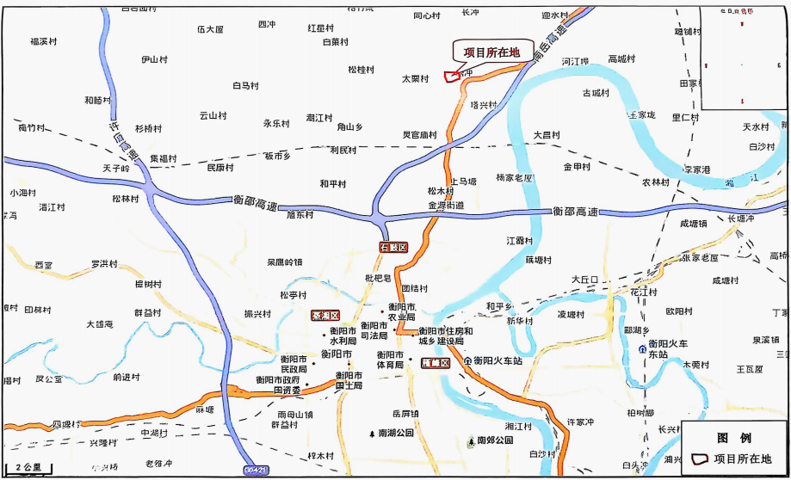

附图2 现有项目平面布置图
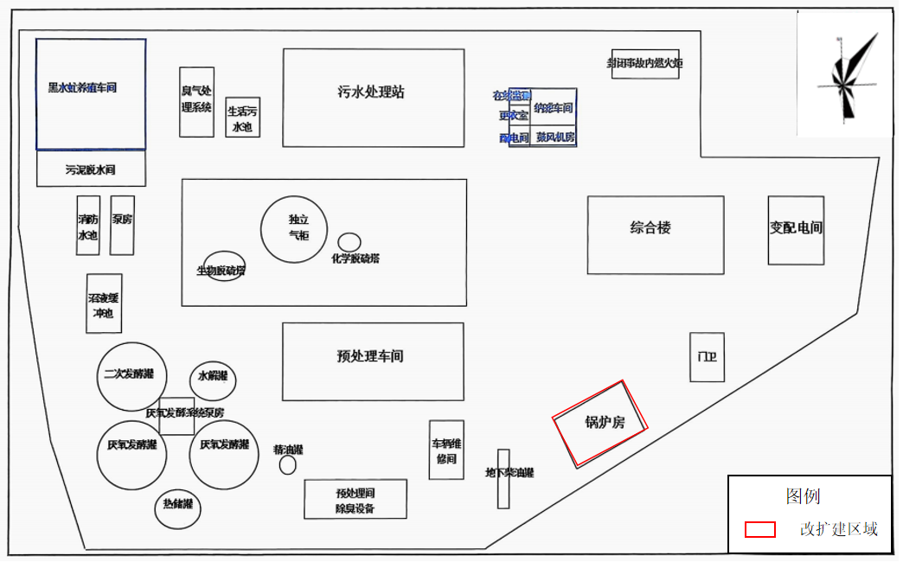

附图3 环境保护目标分布图
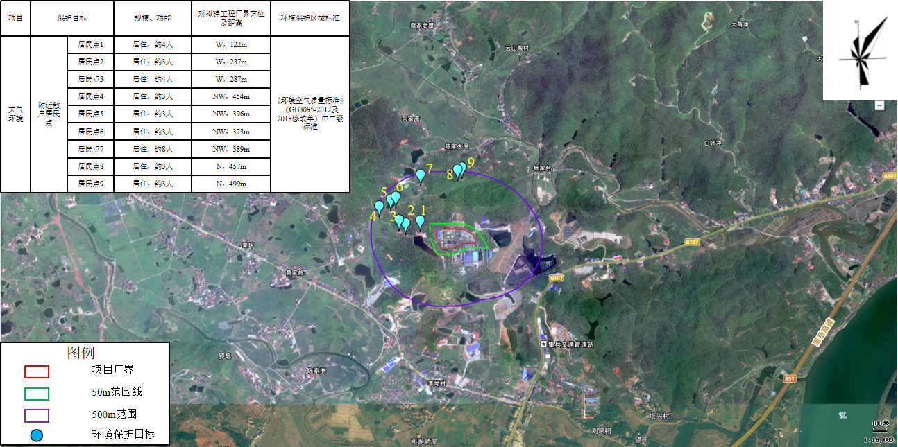

附图4 现状监测布点图
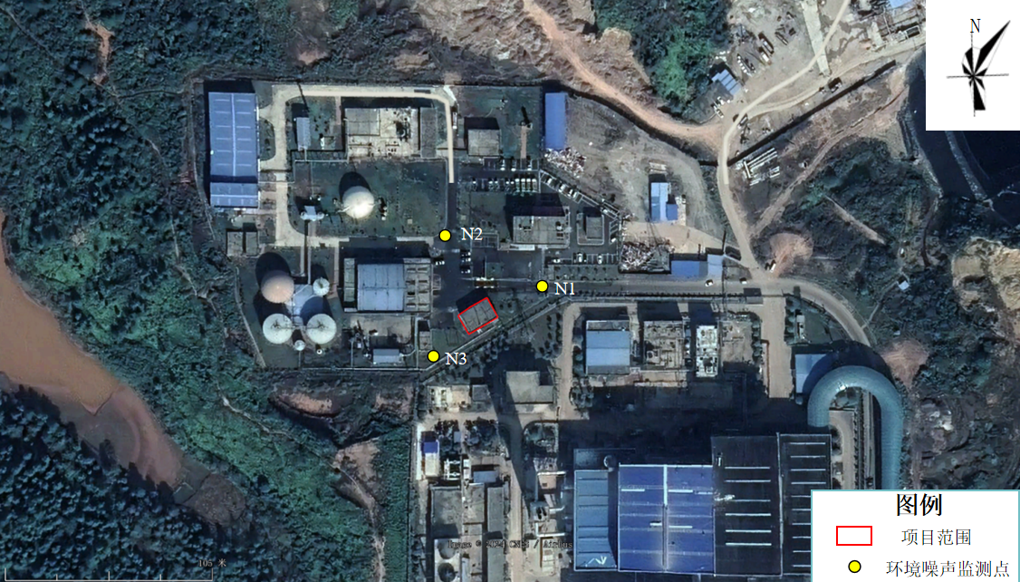
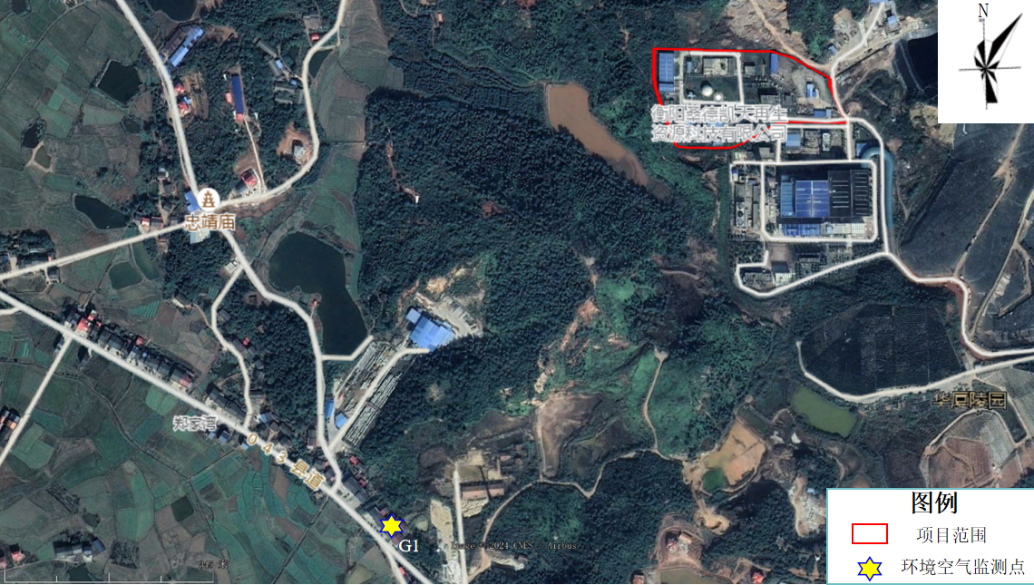

附件1 营业执照
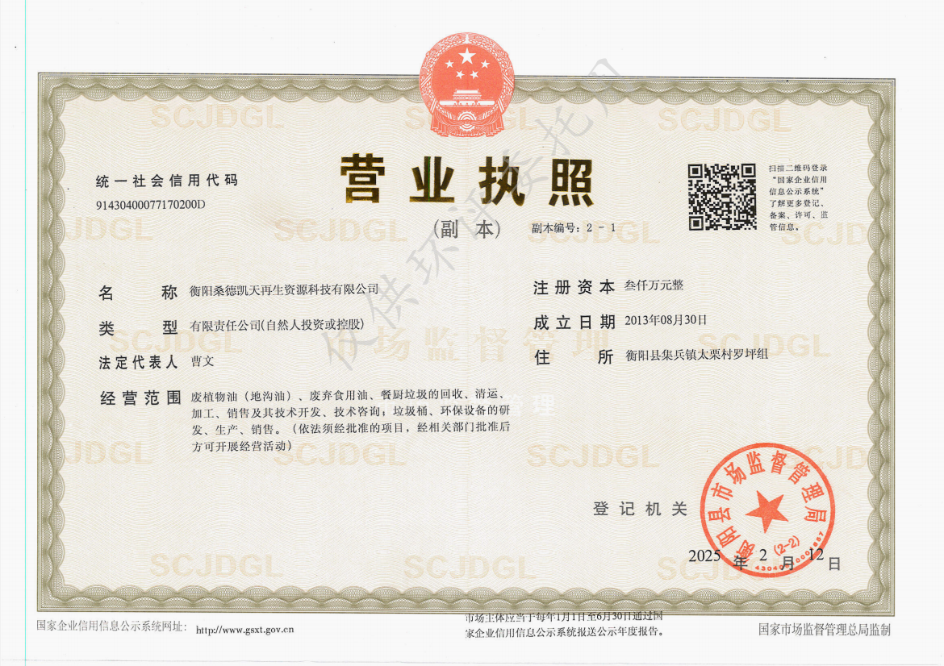

附件2 现有项目排污许可证
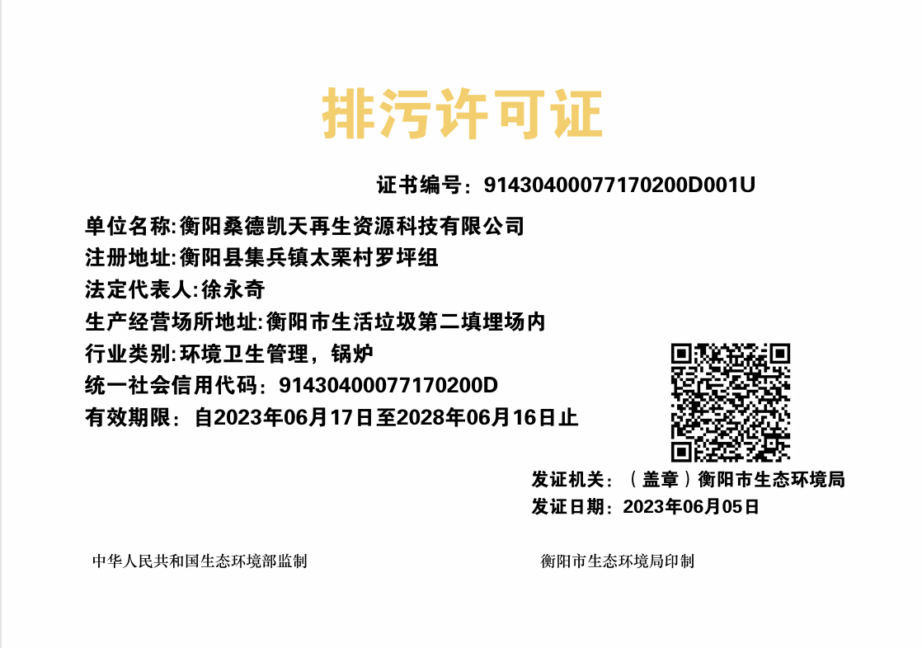

附件3 委托书
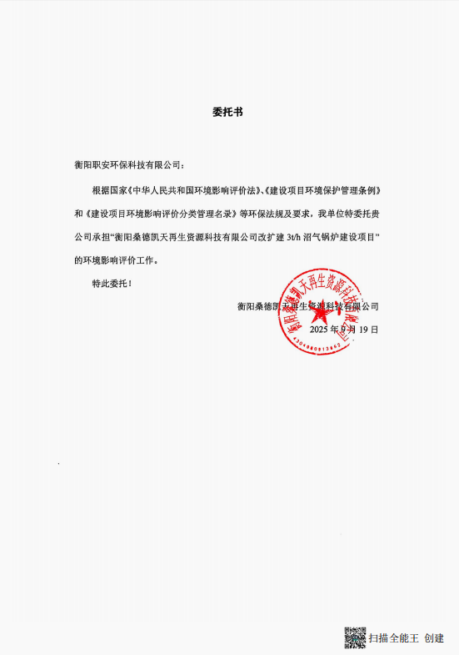

附件4 法人身份证
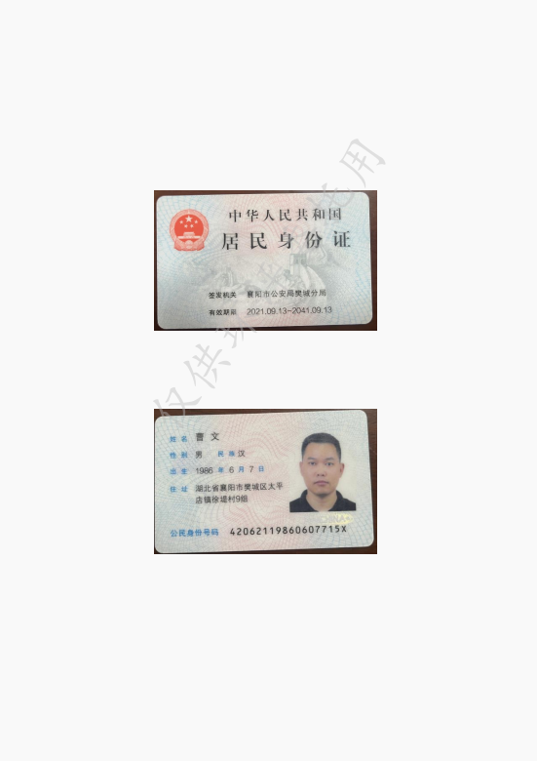

附件5 现有项目环评批复
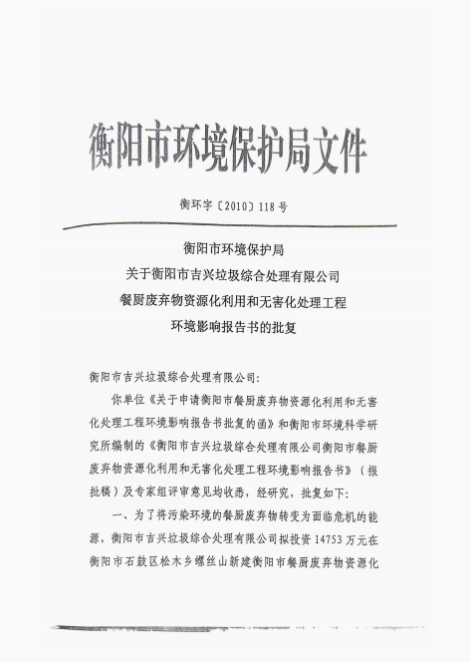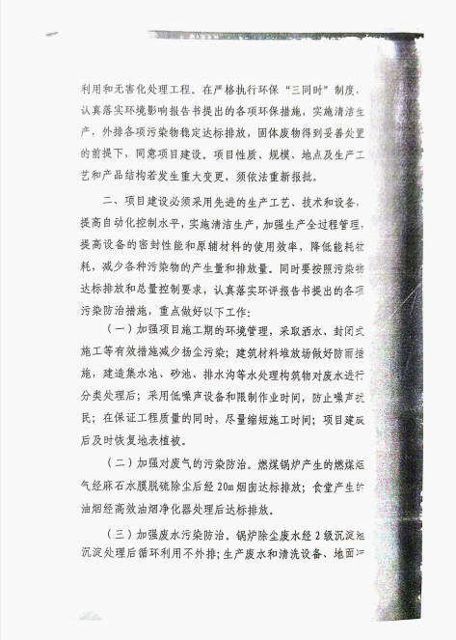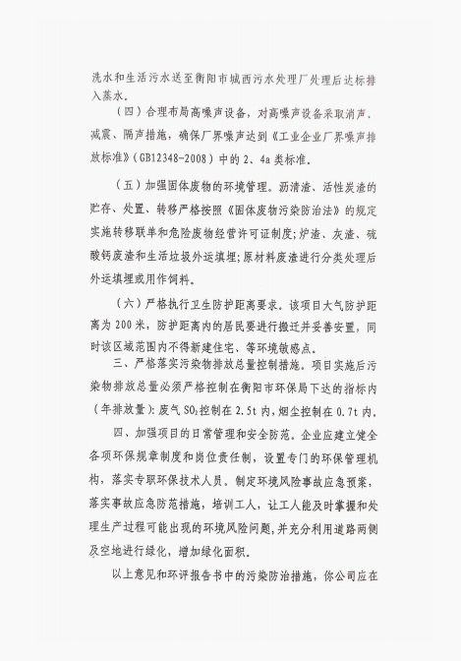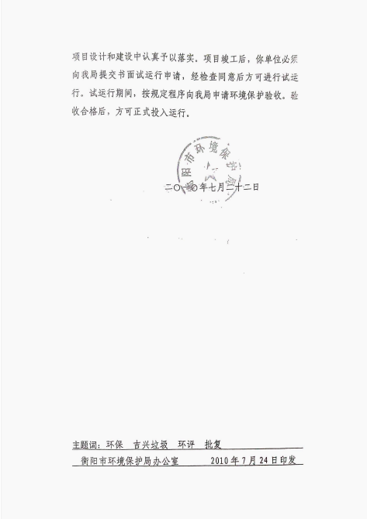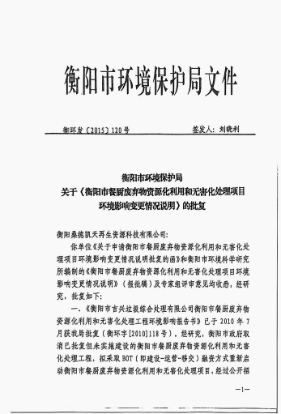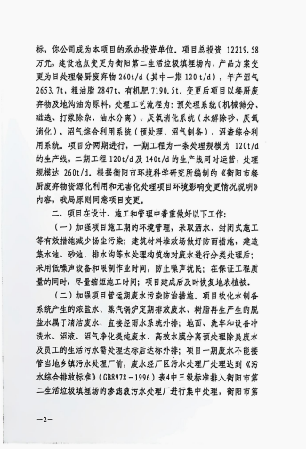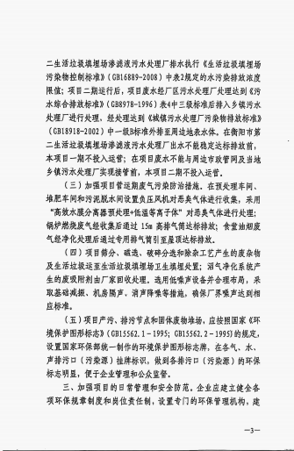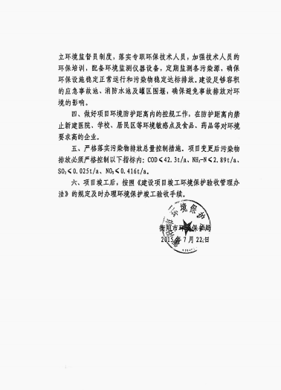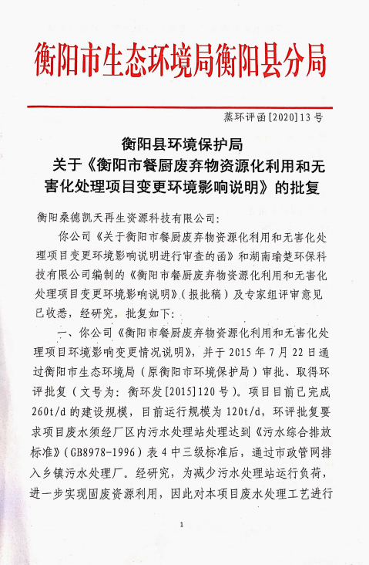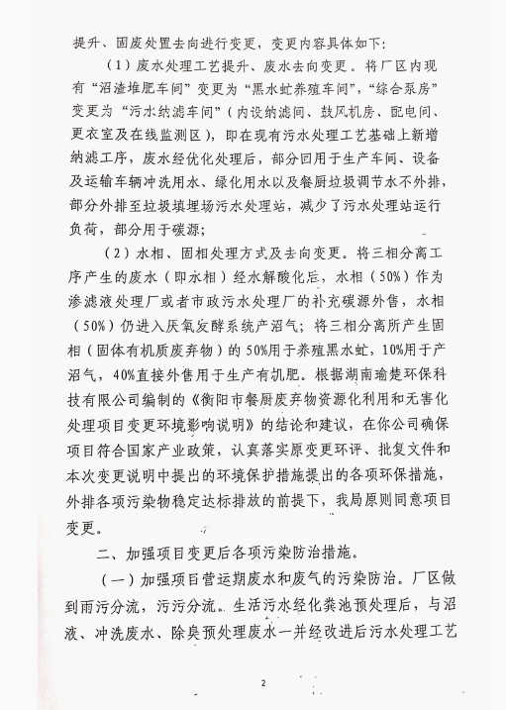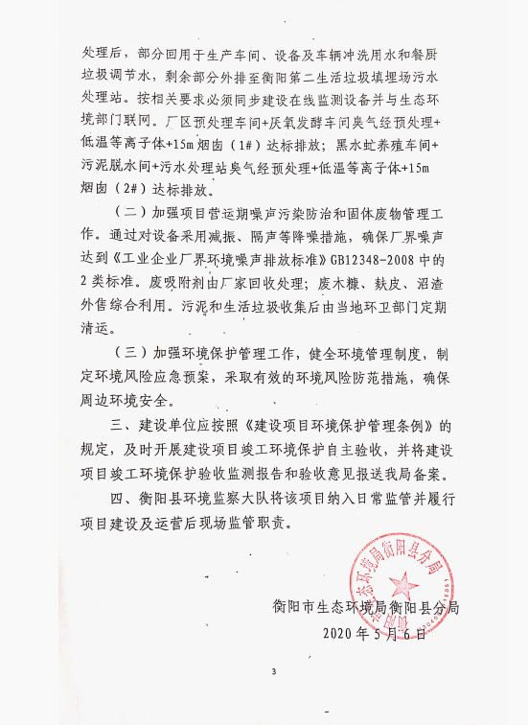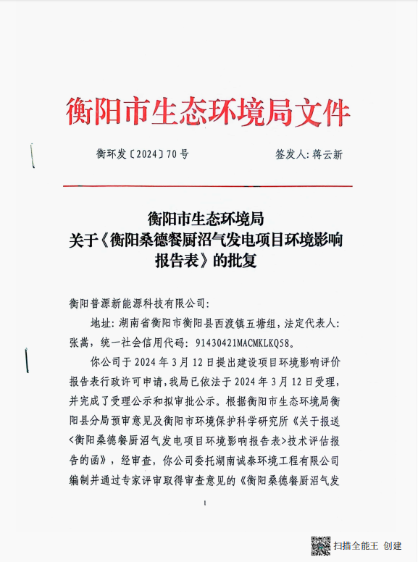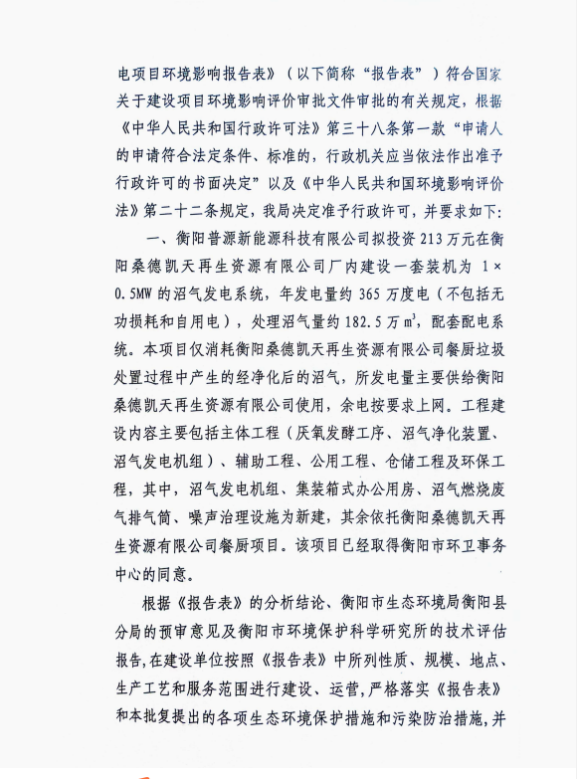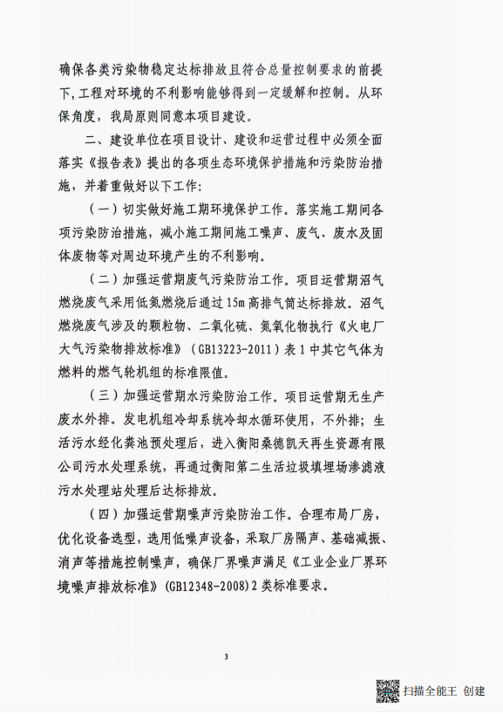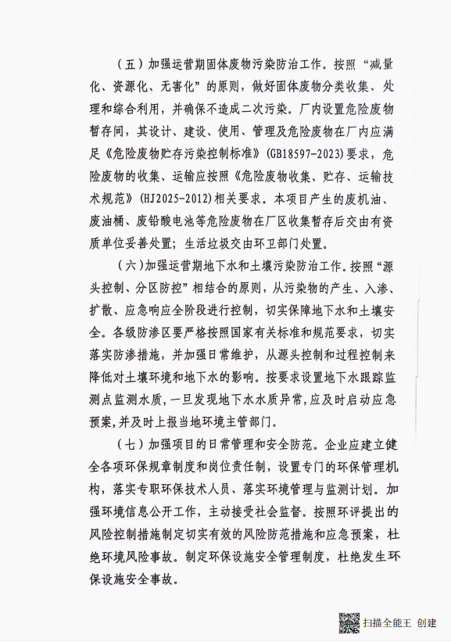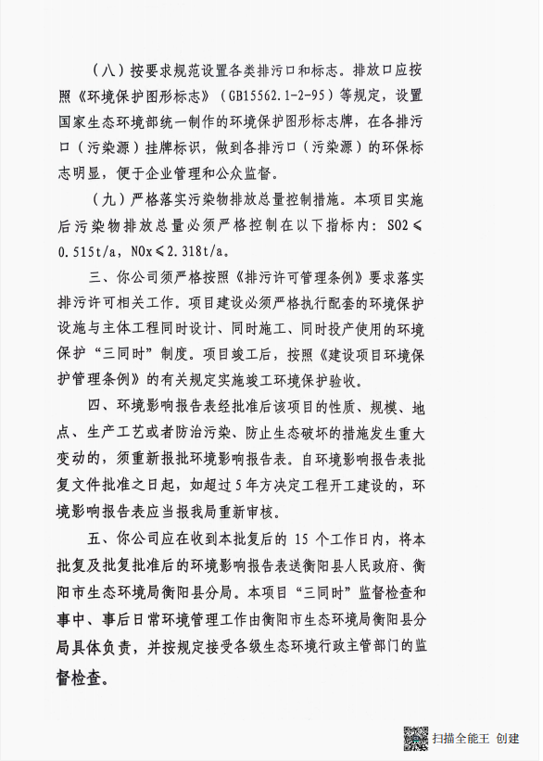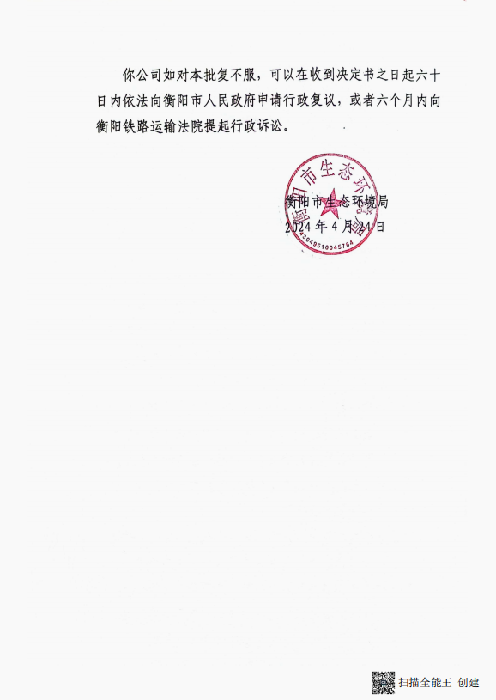

附件6 环境质量现状监测报告

附件7 现有项目沼气检测报告

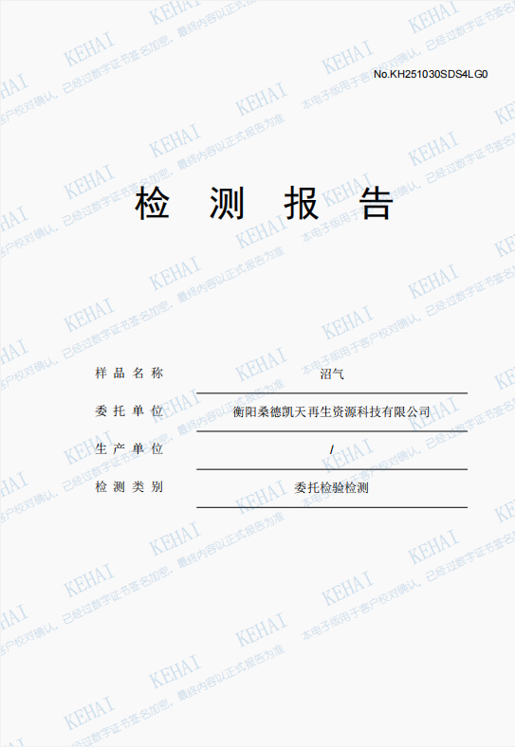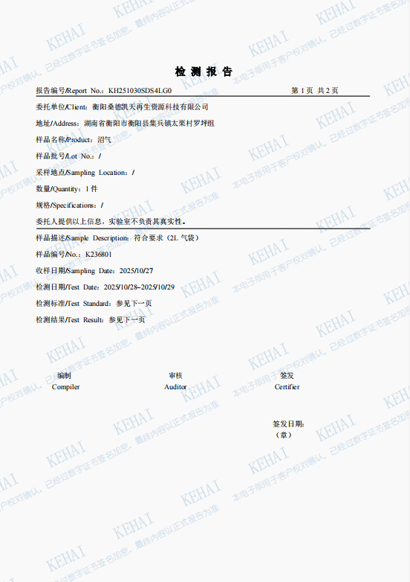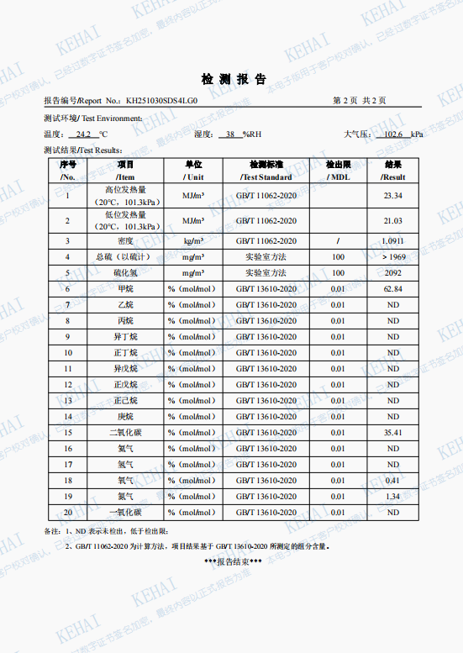

附件8 专家评审意见

附件9 专家签到表

附件10 日常考核专家意见

